广西壮族自治区公共资源交易平台系统项目II标段（电子监管）—“事后”权力运行监管子系统（工程类）

系

统

操

作

手

册

四创科技有限公司
2022年7月

目录
第一章 欢迎使用 3
第二章 登录 3
2.1 电子监管系统访问方式 3
2.2 登入（行业主管、综合监管部门） 4
2.3 登入（招标人） 5
第三章 事后监管 7
3.1 在办中标项目（招标人） 7
3.2 在办中标项目（行业主管部门） 32
3.3 在办中标项目（综合监管部门） 36
3.4 中标项目进程 42
3.5 完结中标项目 43

欢迎使用
欢迎使用四创科技有限公司开发的广西壮族自治区公共资源交易电子监管系统（以下简称“电子监管系统”），通过本手册的介绍，希望您能够方便地使用本系统。建议使用谷歌浏览器、360浏览器极速模式访问本系统，支持IE9以上版本。

登录

电子监管系统访问方式
- 政务外网环境
政务外网环境下，行业主管部门人员可直接通过浏览器访问测试系统服务器地址（测试系统IP：59.211.226.75:8082），使用分配的账号验证用户身份登录系统进行使用。
- 在互联网环境
互联网环境下，行业主管部门人员需要申请VPN账号，通过VPN认证进入VPN资源访问页面，访问政务外网上的电子监管系统，验证用户身份登录系统进行使用。
- 在互联网环境
互联网环境下，招标人可通过区电子服务系统进行登录跳转至电子监管系统。

登入（行业主管、综合监管部门）
使用浏览器打开电子监管系统登录页面（测试系统IP：59.211.226.75:8082）。登入页面如下图所示：
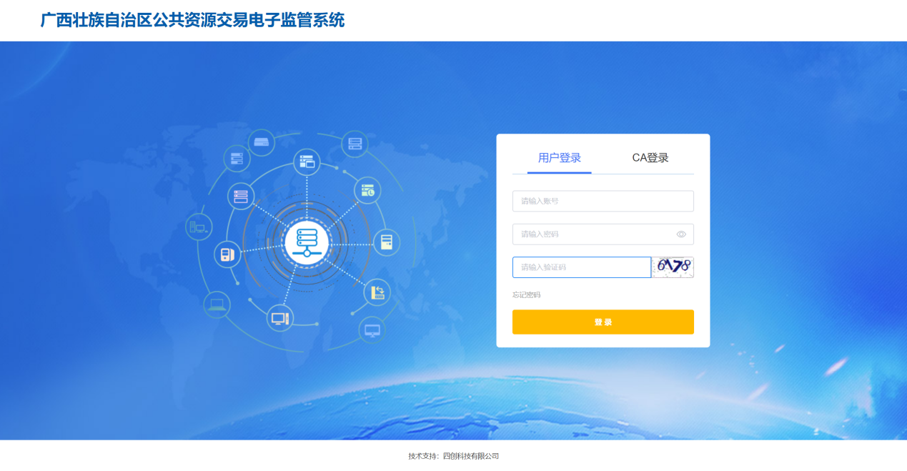
登录页面输入用户名和密码；若登录提示验证码错误，请重新多试几次。若忘记密码，则点击登录框内下方的，页面会弹出忘记密码提示框如下图所示：
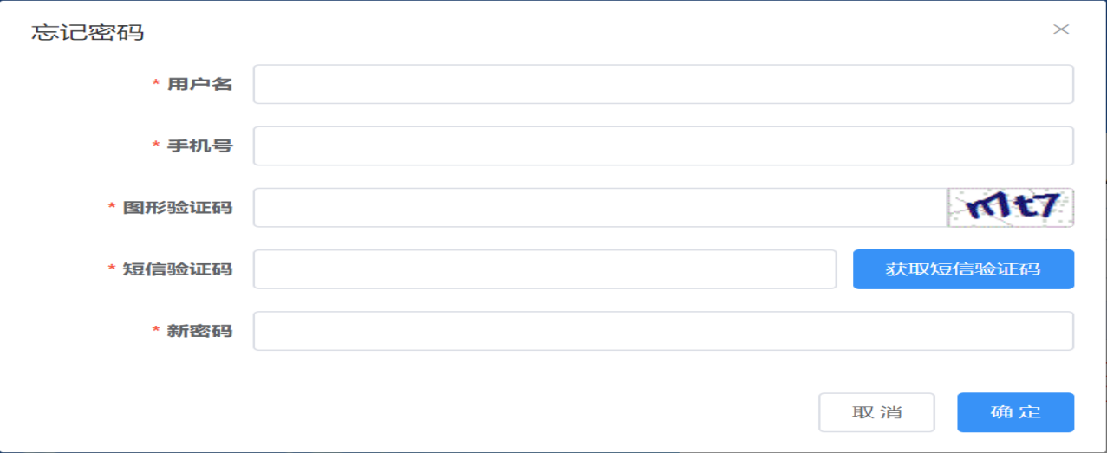
在上图的提示框内，输入用户名和新密码即可完成重置密码操作。

登入（招标人）
使用浏览器打开电子交易系统登录页面http://202.103.240.162:8082/GgzyjySSO/login/oauth2login（测试地址），点击免费注册按钮：
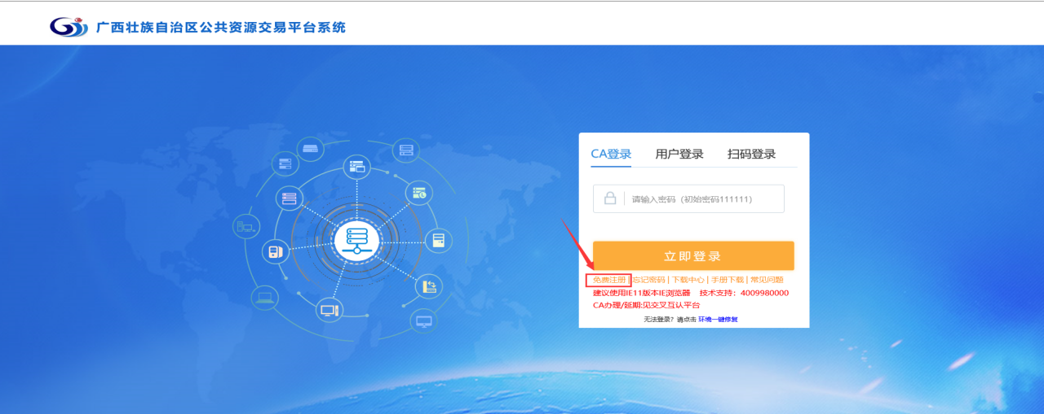
在弹出页面中，点击确认协议，填写登录名、密码、单位名称、统一社会信用代码、申报人、联系电话、电子邮箱等信息，用户类型选择“招标人”，填写完成后点击立即注册按钮，如下图：
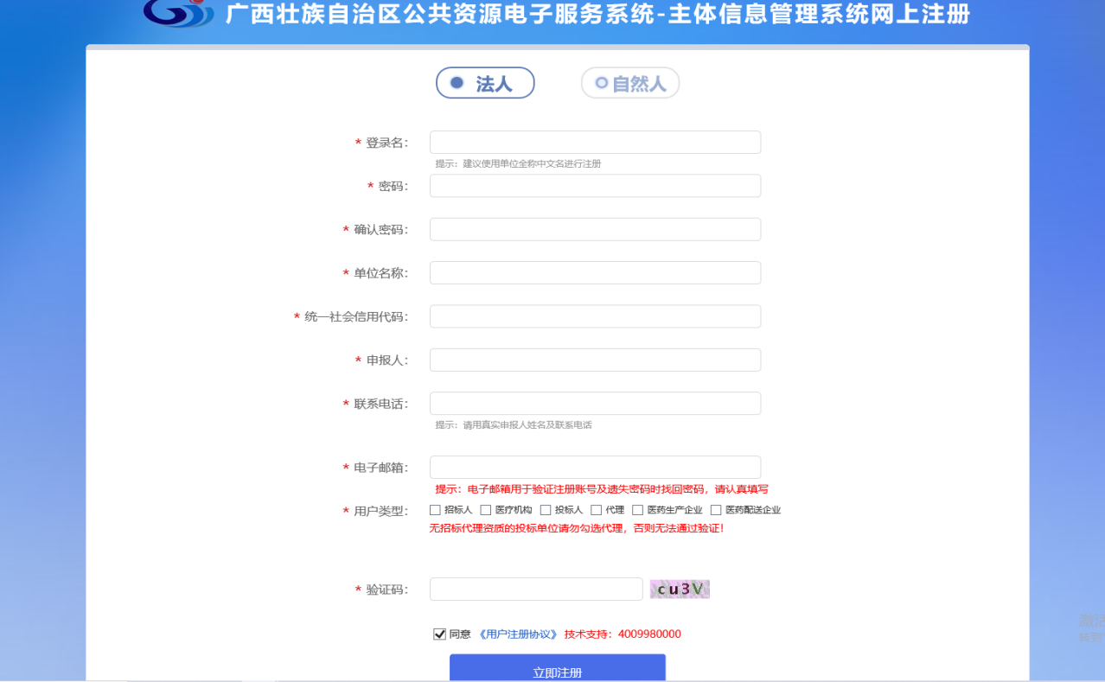
注册成功后，点击立即登录按钮，进入系统：
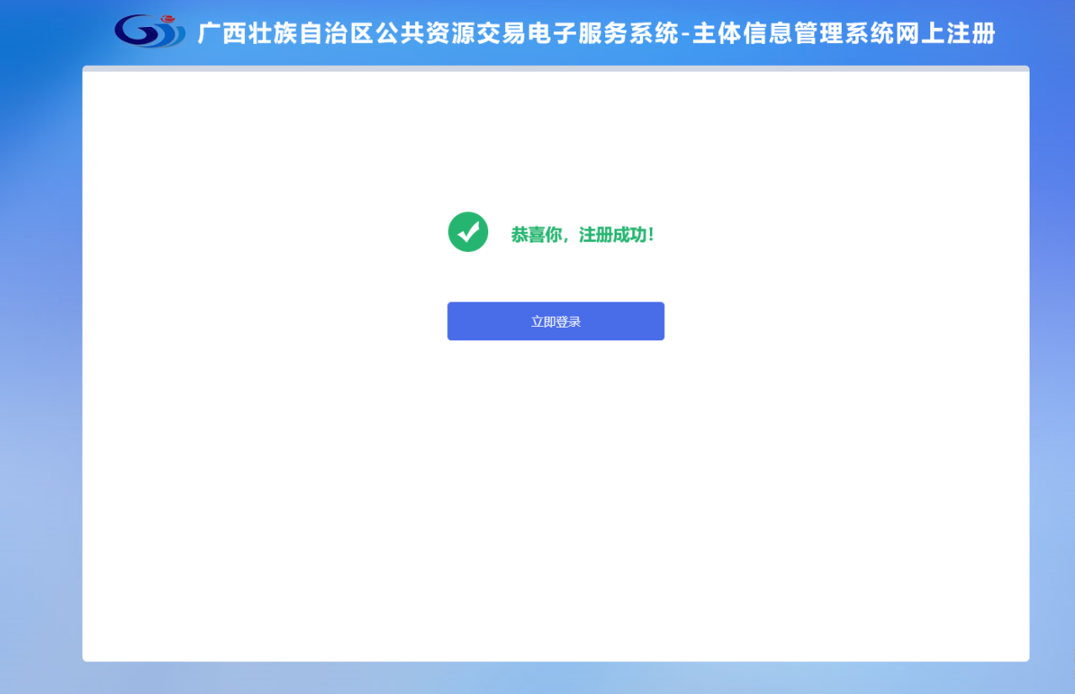
在主体信息管理子系统中，点击基本信息按钮，在右侧页面中按要求填写单位基本信息、单击电子件管理按钮上传相应扫描件，填写完成后点击下一步按钮：
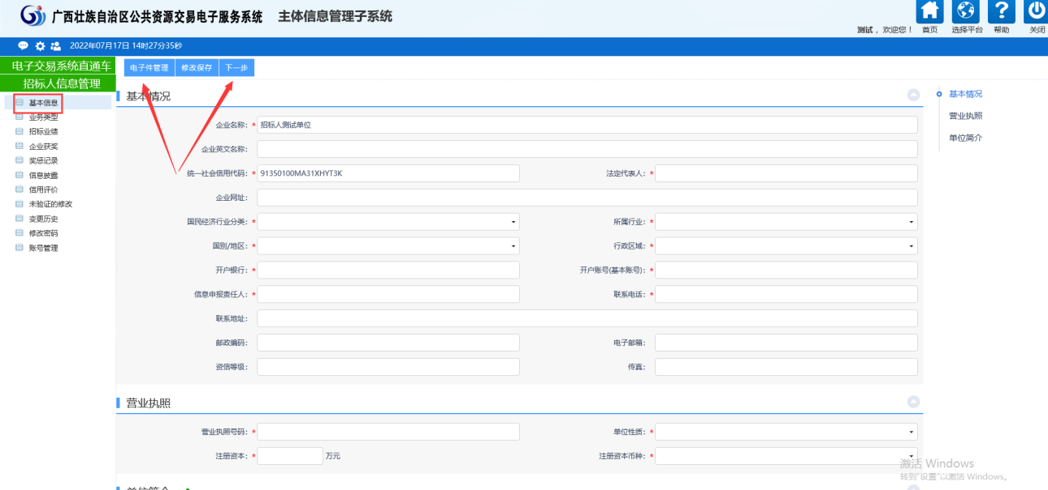点击提交入库按钮，提交入库后无需审核，信息直接验证通过。
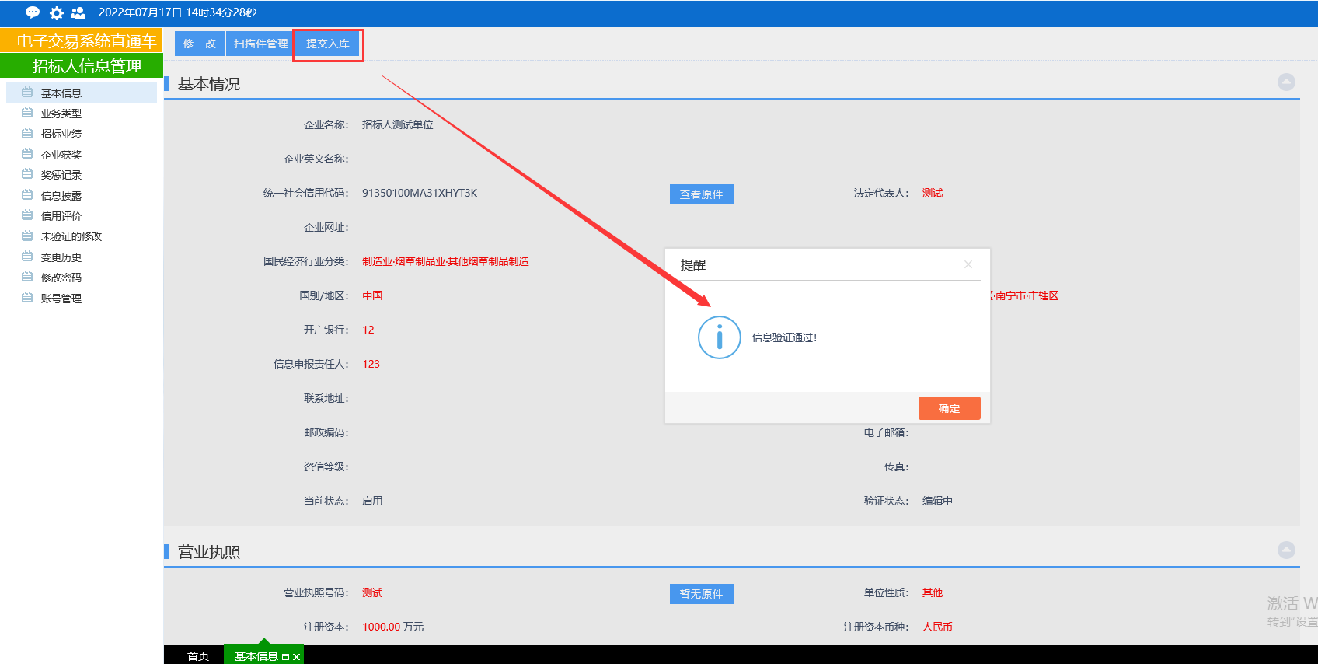
信息填写完成后退出到登录页面，输入注册时填写的账号、密码登录系统，登录后页面如下图，点击左侧“跳转监管系统”菜单，可跳转至事后监管子系统完成事后履约信息登记：
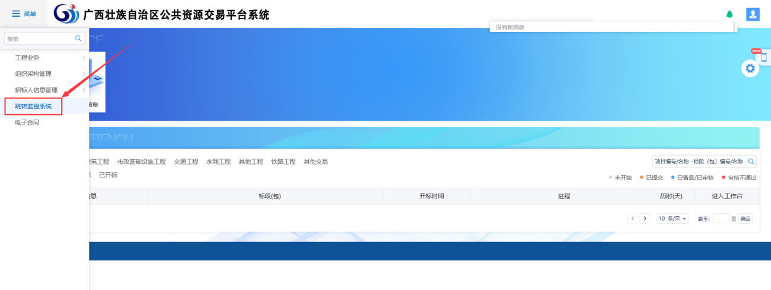

事后监管

在办中标项目（招标人）
点击左侧事后监管中-在办中标项目，显示事后监管页面，列表中为正在办理中的中标项目列表，可对该列表中的项目进行查看详情、归档的操作。点击“详情”如下：
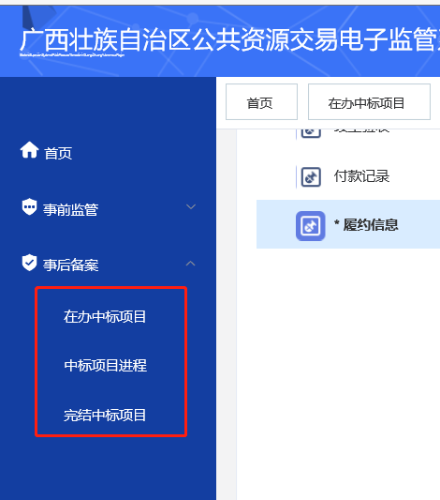
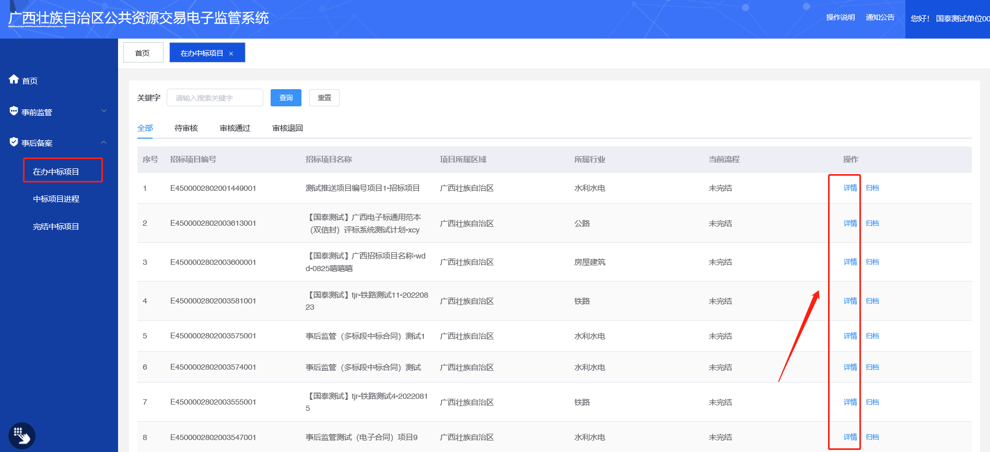

3.1.1基本信息
点击“详情”后可查看到该招标项目的基本信息：包含项目基础信息、招标信息、招标项目过程信息。项目基础信息可查看到该招标项目的项目信息、招标人信息、招标代理机构信息、项目投资组成，如下：
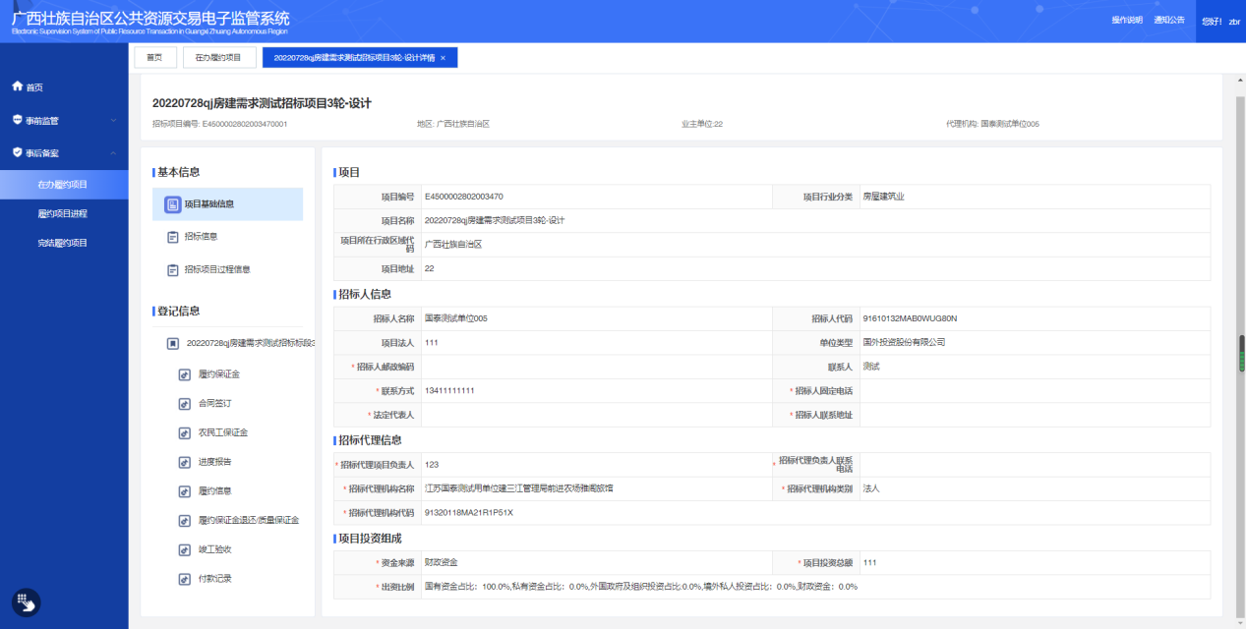
招标信息可查看到该招标项目基础信息，如下：
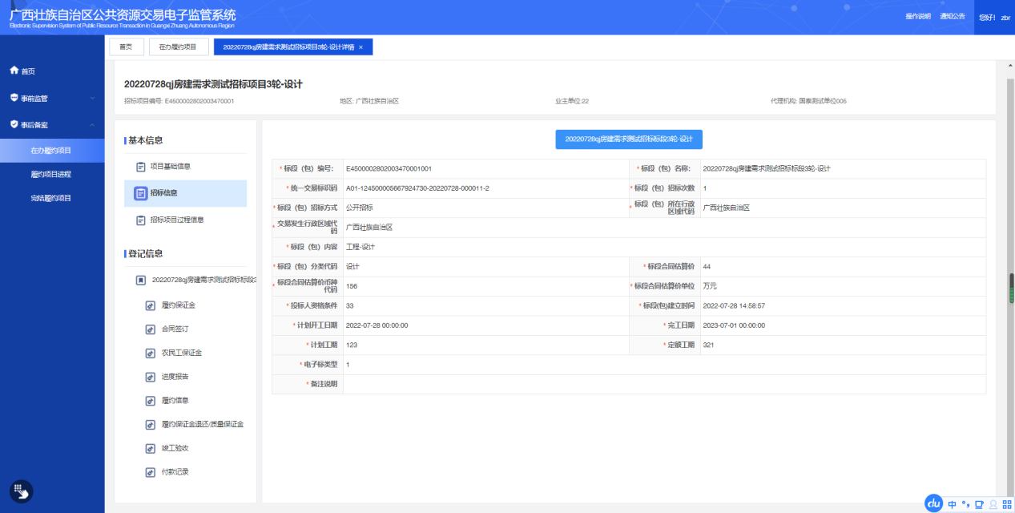
招标项目过程信息可查看到该招标项目相关备案信息：包含招投标情况书面报告备案、中标结果公告备案、中标通知书备案，如下：
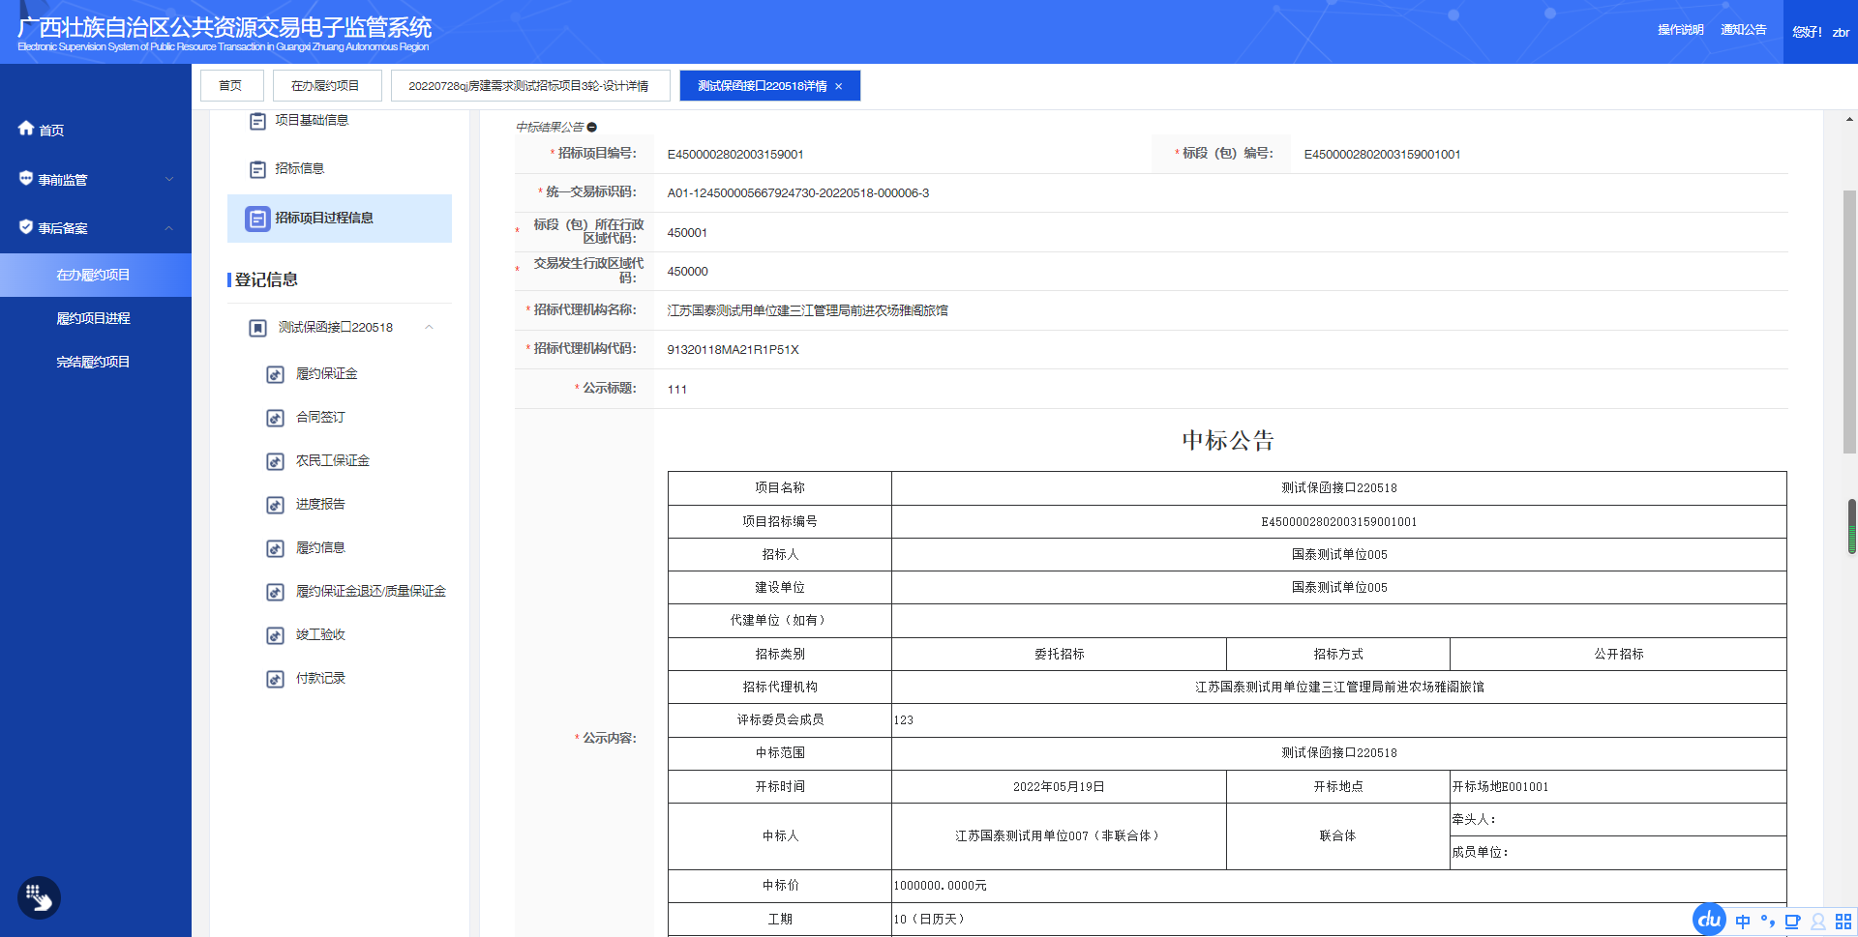
3.1.2录入相关信息
招标人查看完项目基本信息后，接下来根据项目进展的各个阶段进行录入标后履约信息，包含：合同签订、履约保证金、农民工保证金、进度报告、履约保证金退还/工程质量保证金、竣工验收、付款记录、履约信息。如下：
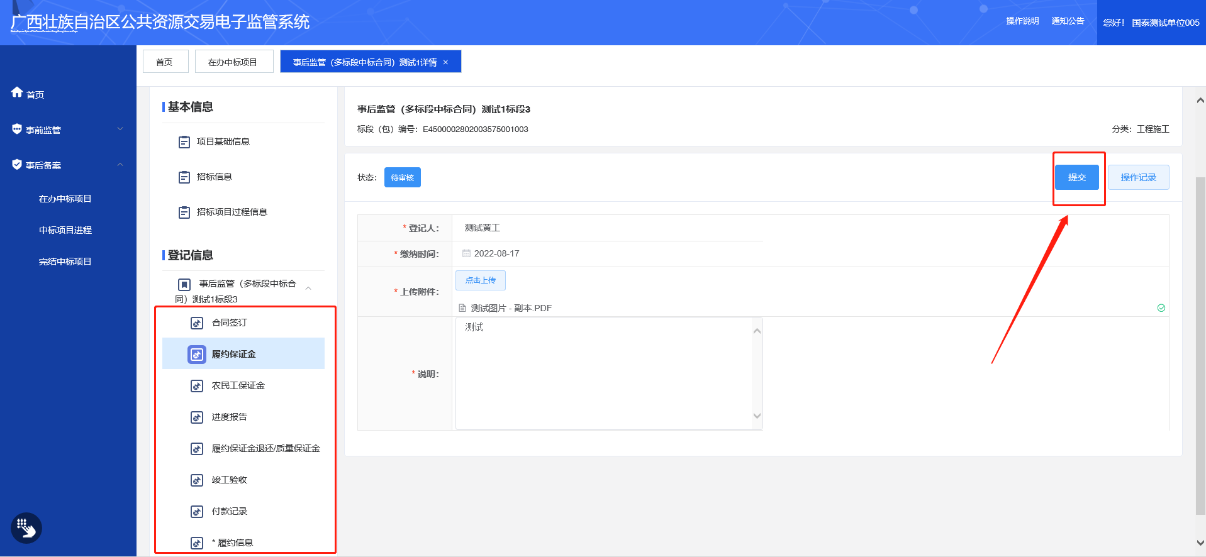
每个环节左上角都有显示当前环节状态：分为“待审核”、“审核通过”。如下：
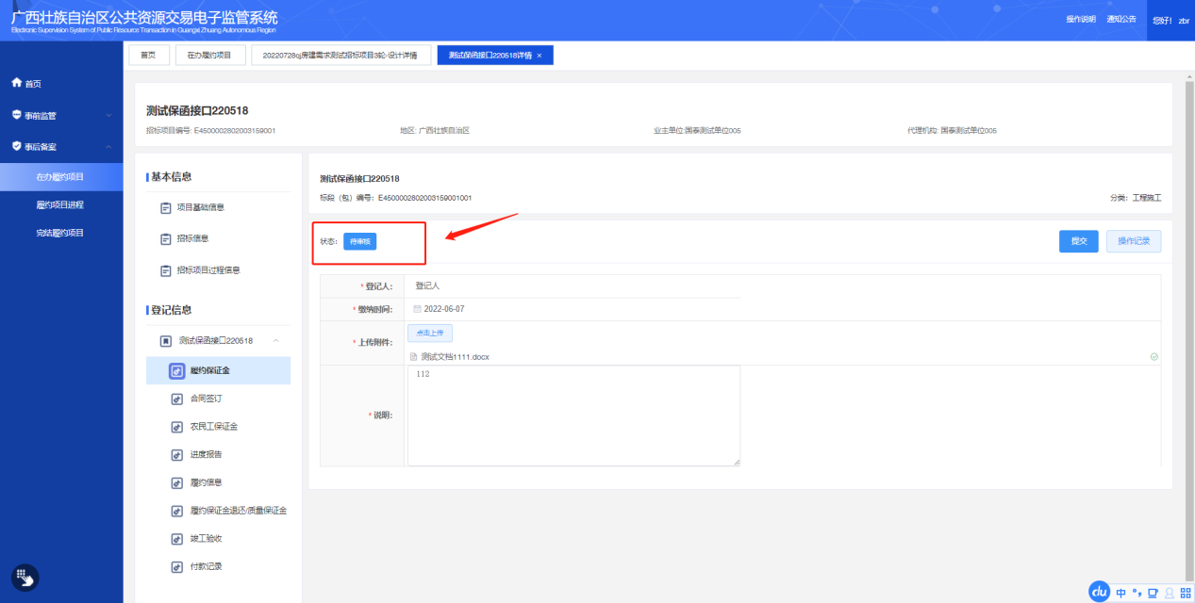
每个环节右上角可点击查看“操作记录”，可显示详细的操作记录。如下：
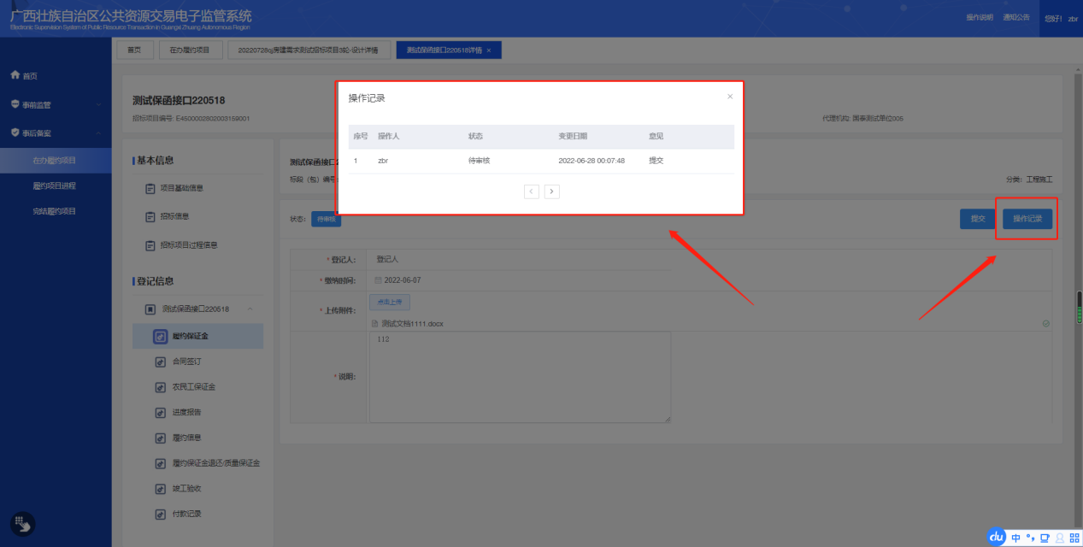
点击“合同签订”后，可选择合同签订方式，如“线上签订”或“线下签订”。如选择“线下签订”填写合同相关信息及上传线下合同签订附件内容。录入完成后点击右上角“提交”按钮即可。如下：
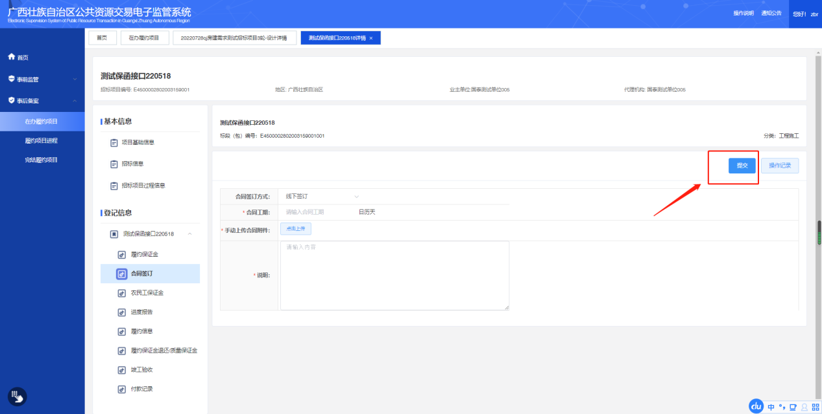
如选择“线上签订”则跳转至电子合同签系统进行线上合同签订后将附件推送至电子监管系统，自动备案。如下：

中标合同发起（交易甲方、交易乙方）
功能说明：中标通知书审核通过后，招标人（交易甲方）在电子监管系统（事后监管）可发起合同备案。
操作步骤：
- 招标人（交易甲方）在电子监管系统（事后监管）选择电子合同签订。
2、若当前交易项目为网招项目且未发起所有合同，跳转“发起合同”页面，网招项目合同内容获取招标文件中合同条款菜单里的内容，见图1、图2。
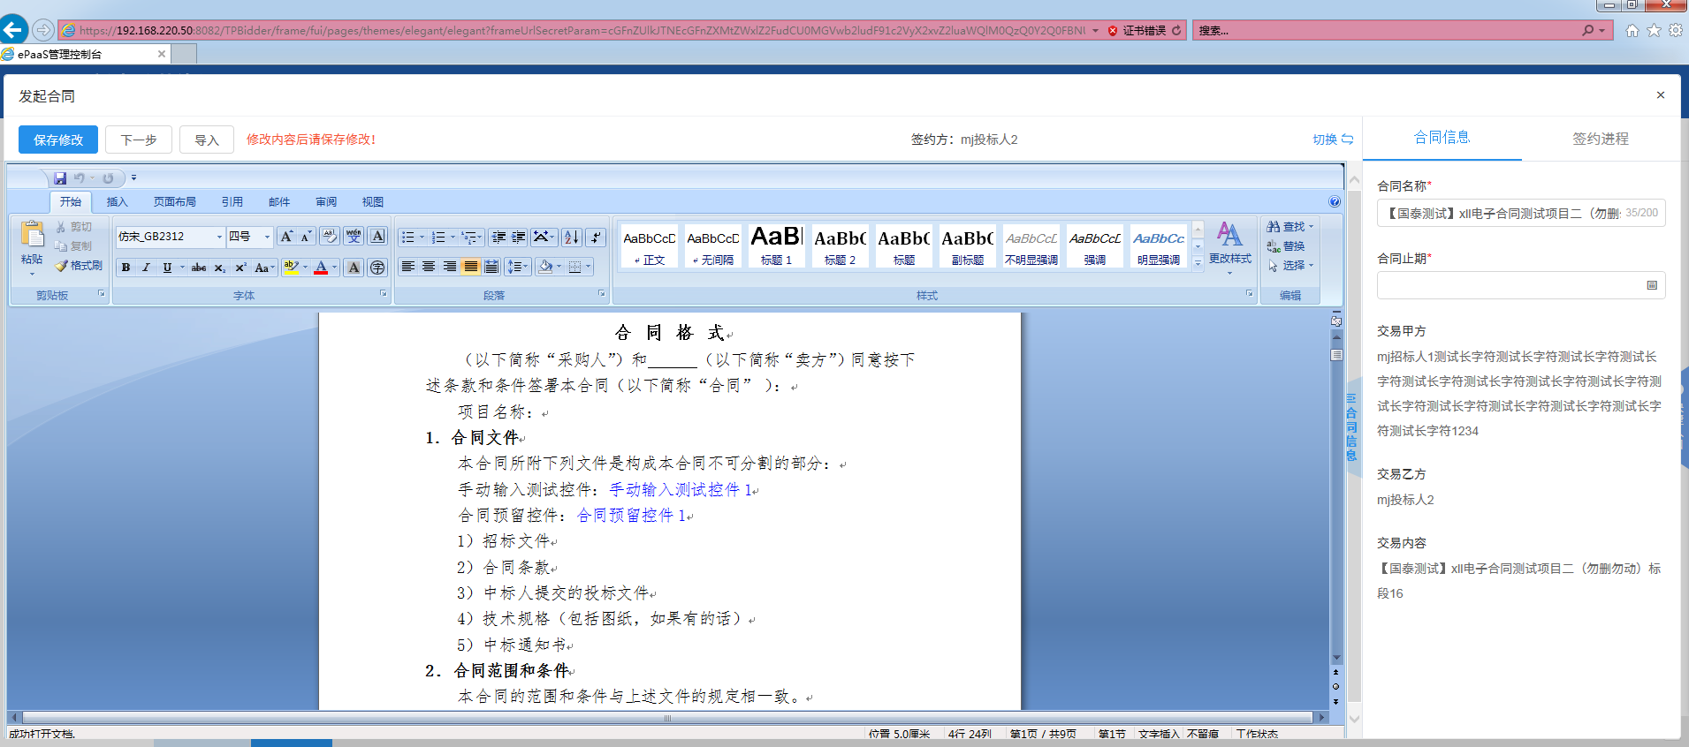
图1-网招项目合同表单素材跳转发起合同页面
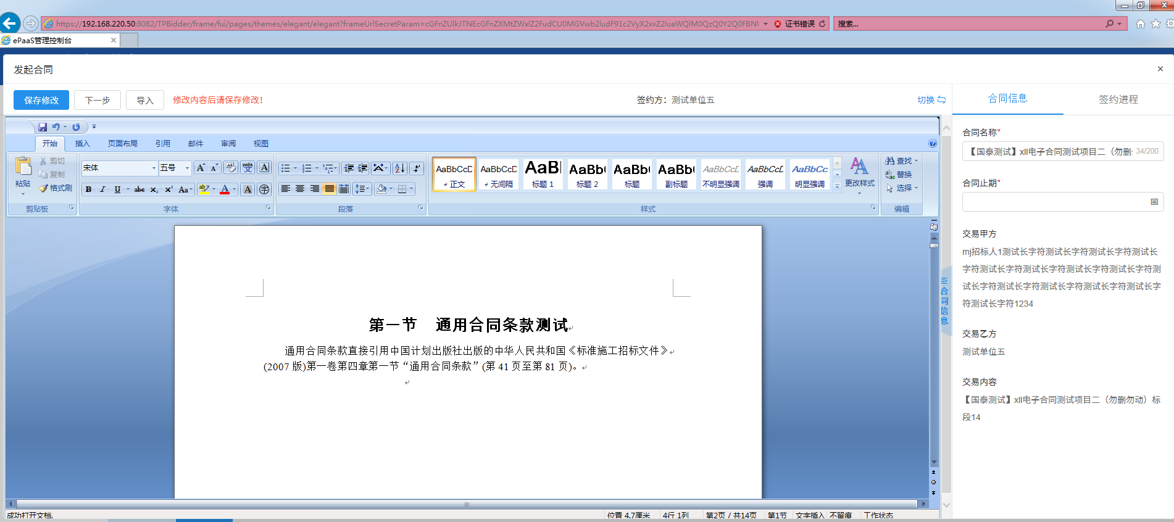
图2-网招项目合同附件素材跳转发起合同页面
3、“发起合同”页面，若不填写合同止期，进行操作时，会提示先填写合同止期
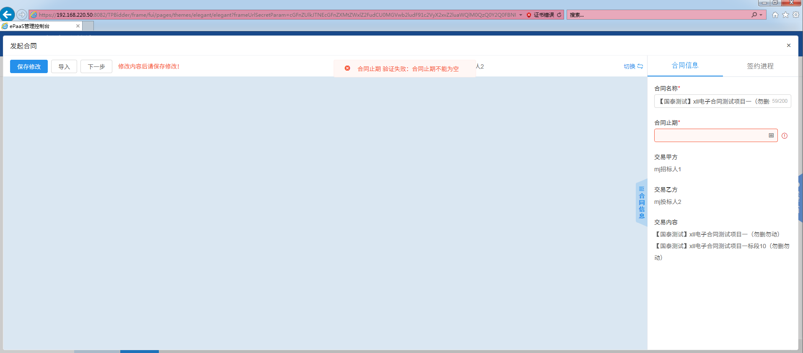

4、若需使用其他的合同模板，按需编辑合同日期和合同名称后，也可以点击<导入>，选中对应的线下合同文件，提示上传成功，上传成功后也可以在线编辑合同内容并进行保存，见图1。
此处需注意，导入的文件大小应不超过20480KB，见图2。
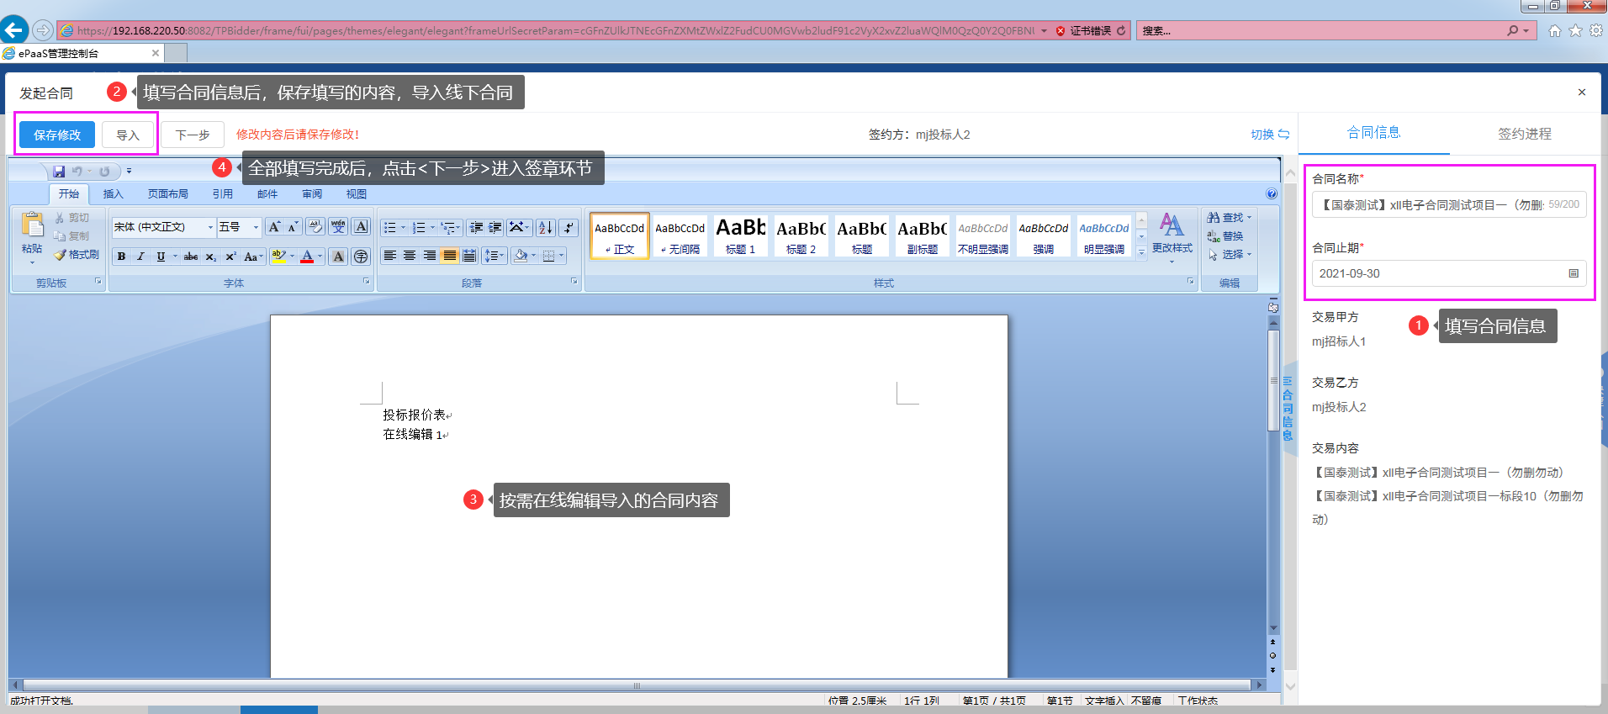
图1-编辑发起合同页面
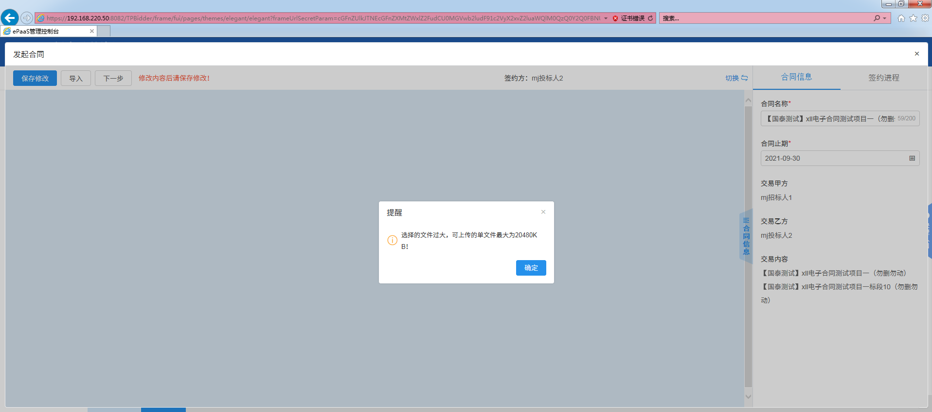
图2-可上传的单文件最大是20480KB
5、按需编辑合同信息后，点击<下一步>，跳转“请选择您想使用的签章方式”对话框。
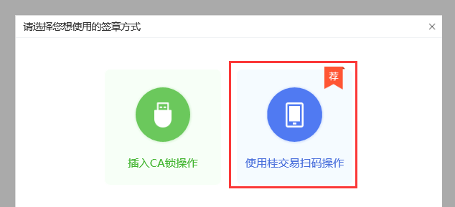
6、若需要使用CA锁签章，则选择第一种签章方式，点击【签章】，见图1，签章完成，见图2；若需要使用桂交易扫码签章，则选择第二种签章方式，点击【签章】，见图3，签章完成，见图4。
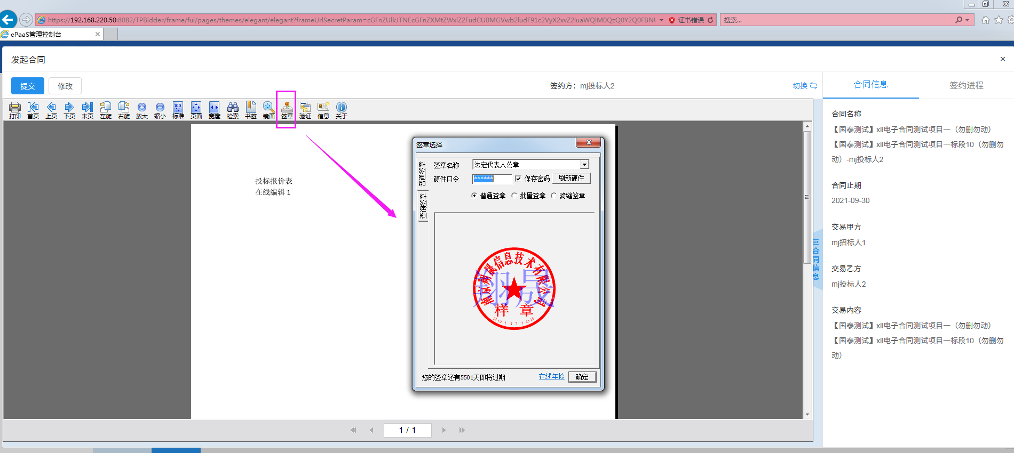
图1-CA锁签章页面
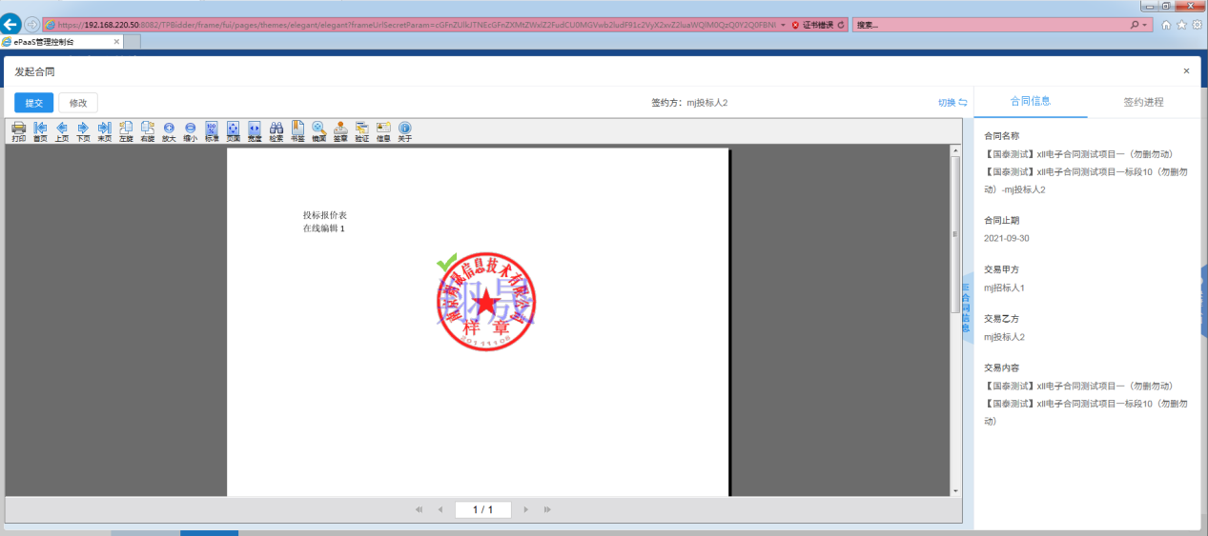
图2-CA锁签章完成
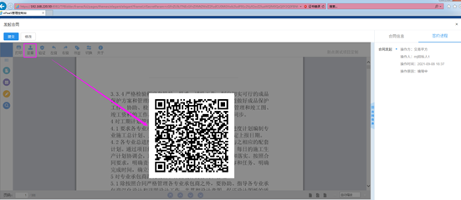
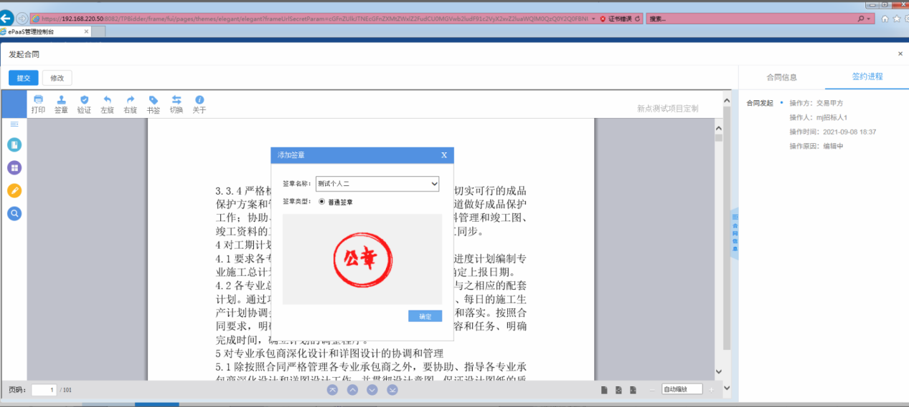
图3-桂交易扫码签章页面
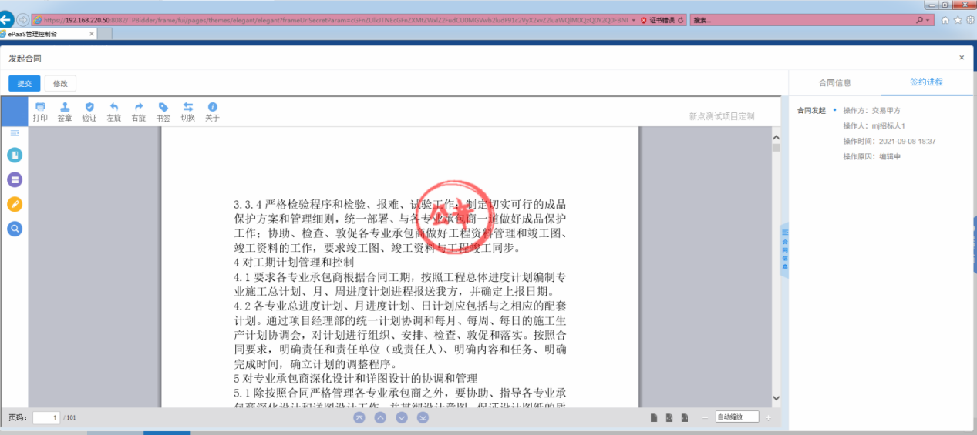
图4-桂交易扫码签章完成
- 此签章页面，若需重新修改合同内容和合同信息，点击<修改>，返回上一个页面进行编辑。
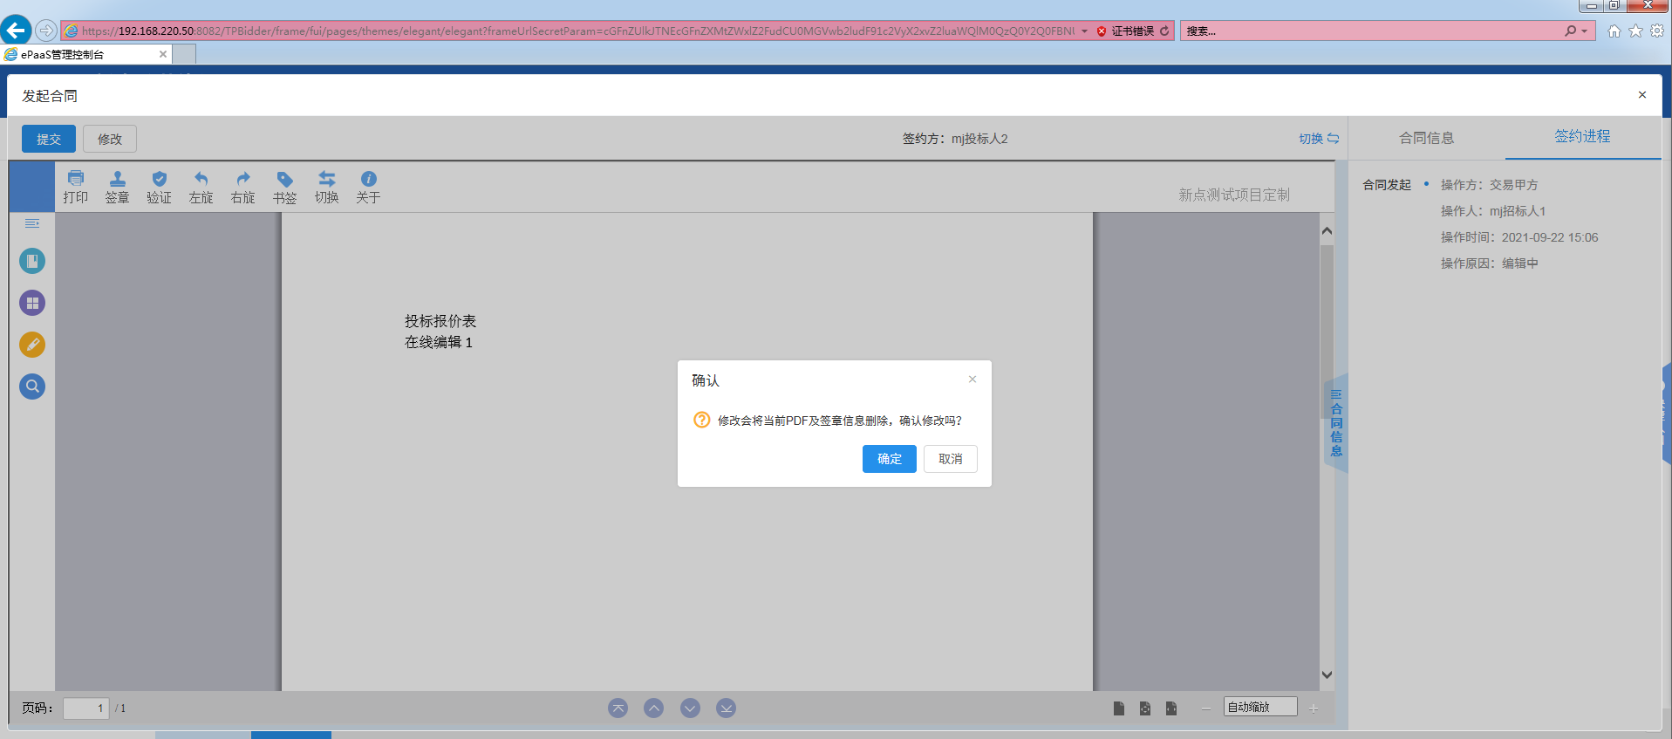
8、签章完成后，点击<提交>，弹出会话框，签署意见后点击<确认提交>，提示处理成功，见图1和图2，流程成功提交。
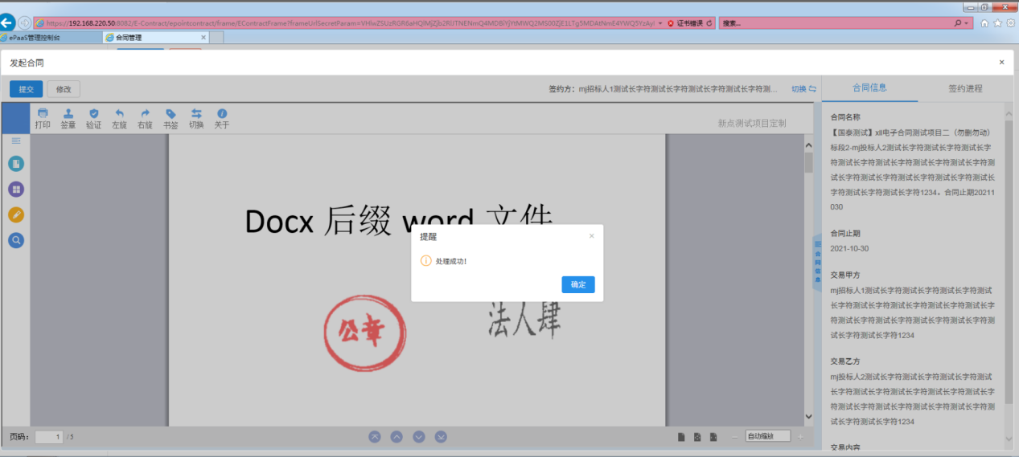
图1-桂交易扫码签章完成后提交
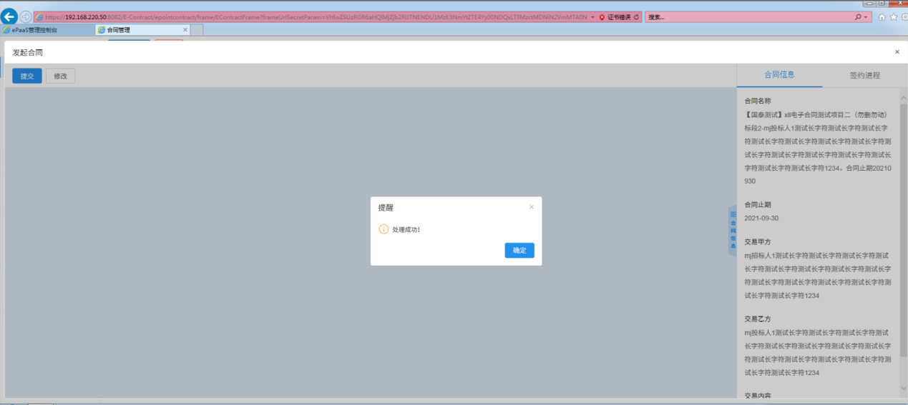
图2-CA锁签章完成后提交
9、点击<删除>，可以删除“编辑中”状态的合同数据，其他状态不可以被删除。
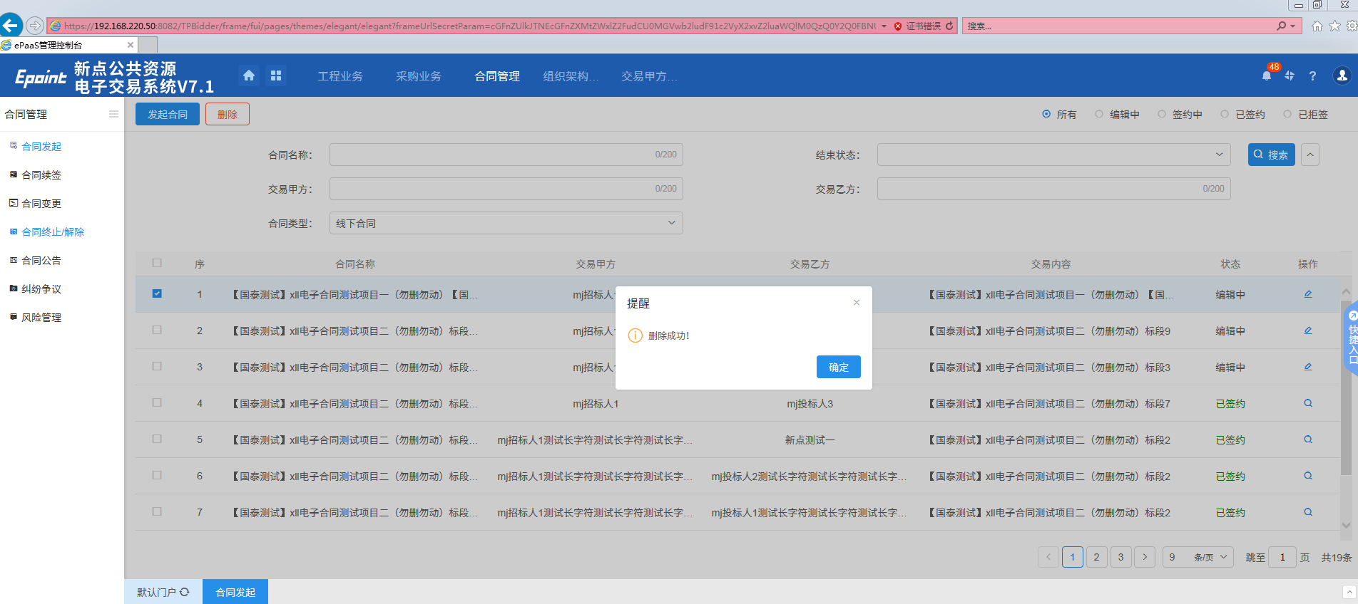
10、交易甲方选择多中标人交易项目进行发起时，“签约方”列表里展示所有的中标的交易乙方，见图1。蓝色代表当前正在编辑的交易乙方，绿色代表已经保存的合同数据的交易乙方，黑色代表未编辑过的交易乙方。编辑完成后，点击<下一步>进入签章页面，可以切换签约方进行签章，见图2。若多签约方，没有全部签章就点击<提交>，会提示有未签约的中标人，无法提交，见图3。若多签约方均签章完成后，点击<提交>，则可以提交成功，见图4。
此处需注意，多个签约方一起签章时，只能选择一种签章控件。不能中标人A使用CA锁签章，点击<切换>按钮，切换中标人B使用桂交易扫码签章。
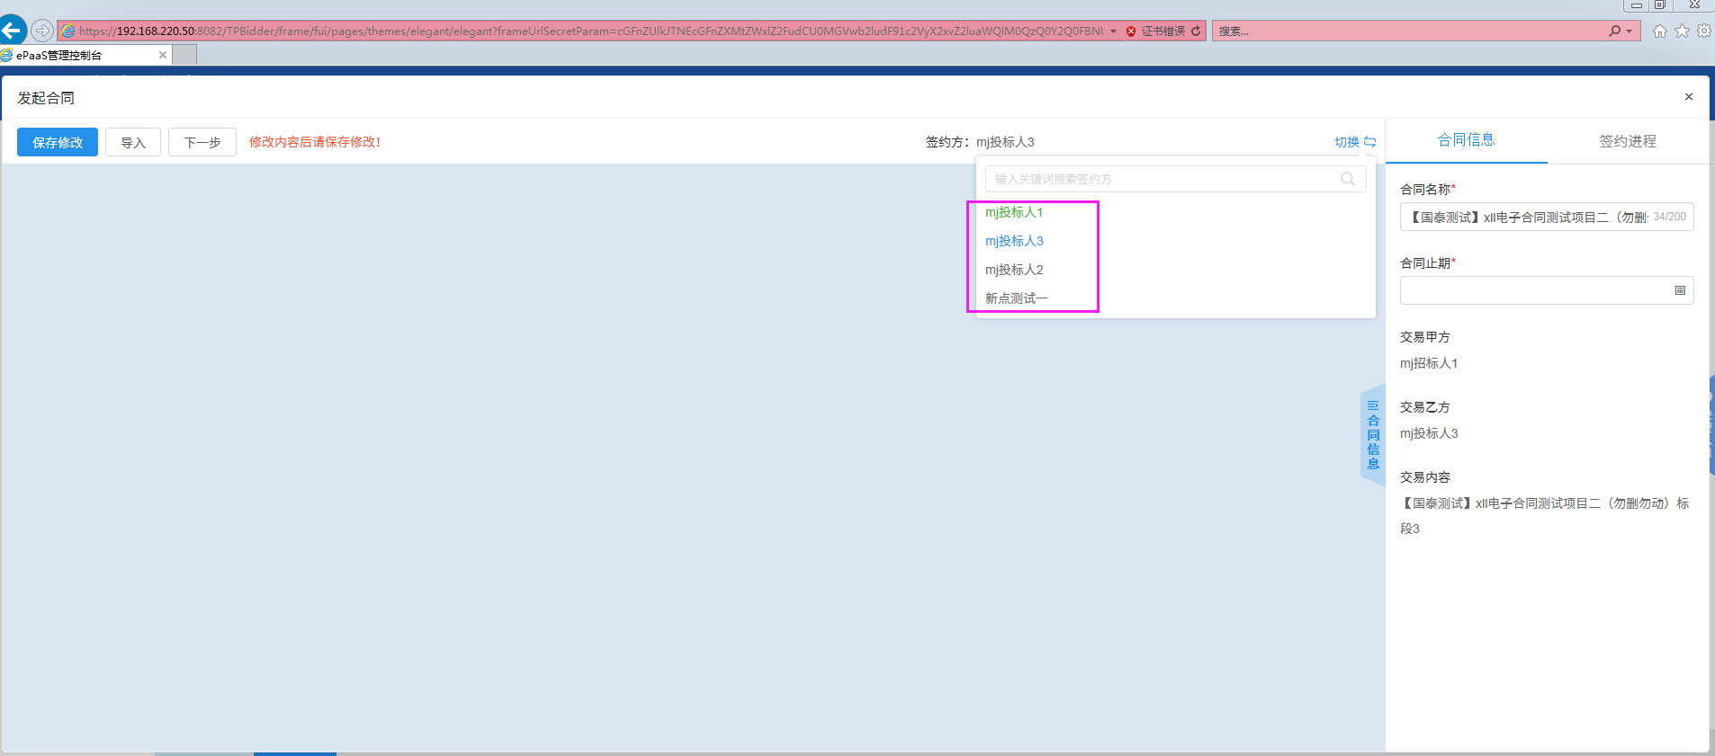
图1-编辑页面的多签约方
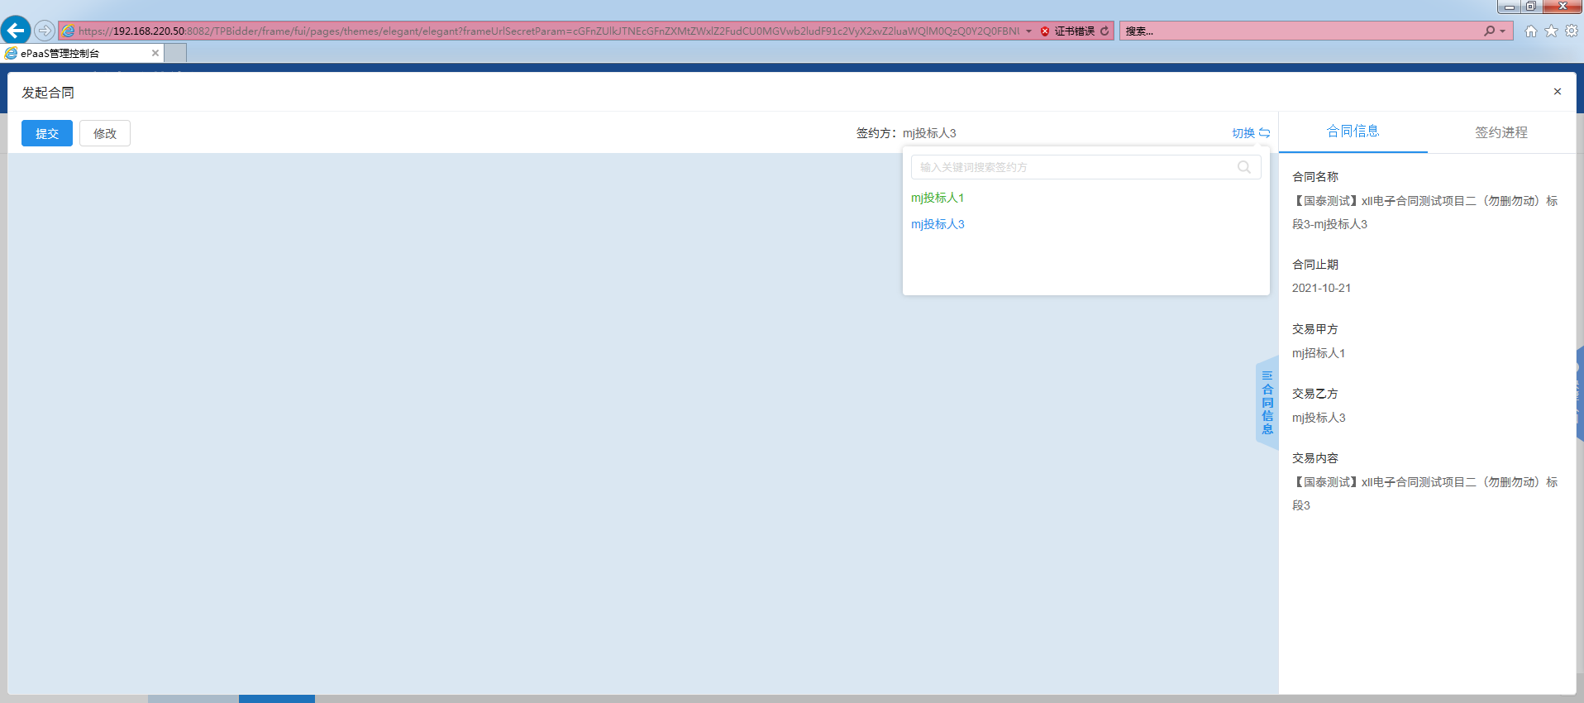
图2-签章页面的多签约方
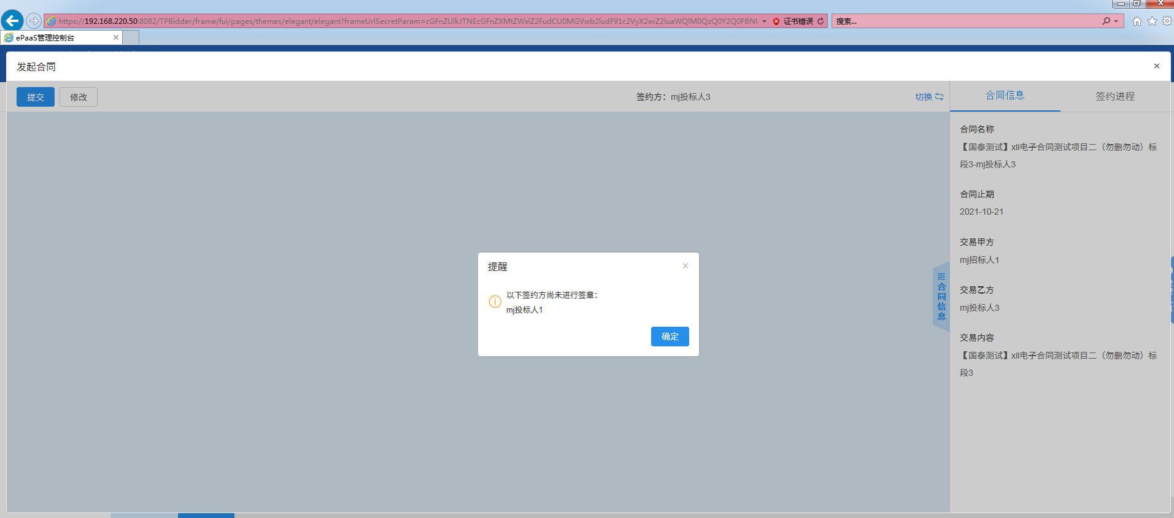
图3-提交时存在未签章的签约方
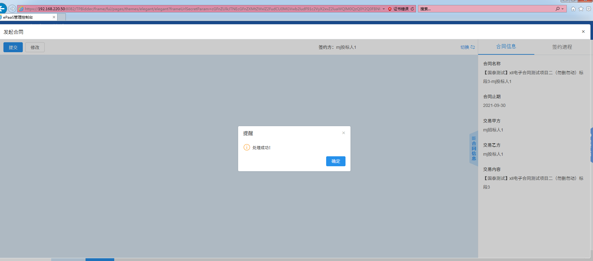
图4-多签约方签章完成后提交
11、签约进程可以查看当前环节的合同数据的具体流程，合同发起环节，发起方提交发起后流转接收方签约，见图1。发起合同提交完成后，签约状态变成“签约中”，见图2。
此处需注意的是，若是交易甲方发起操作，则是交易乙方作为接收方签约；若是交易乙方发起操作，则是交易甲方作为接收方签约。
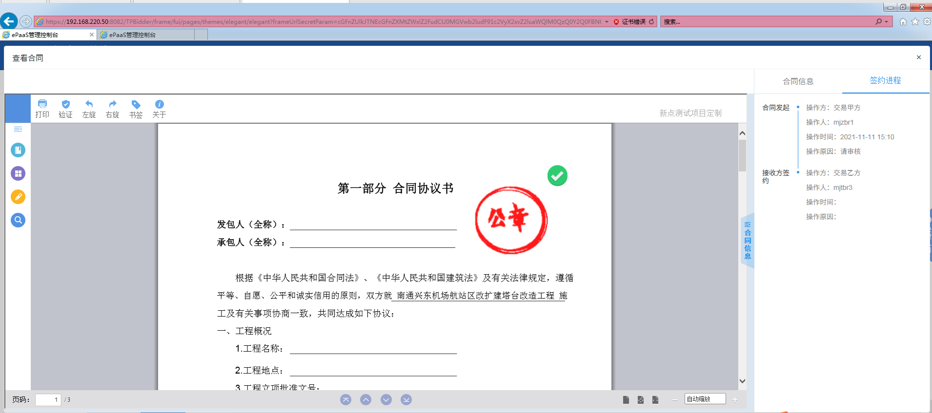
图1-交易甲方提交发起合同后查看签约进程
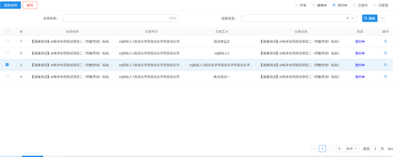
图2-交易甲方提交发起合同后查看签约状态
12、对应的接收方登录后，可从①待办列表或②合同管理菜单中找到合同发起模块中的“签约中”合同数据进行签约，见图1。选择方式①，点击签约中的发起合同，直接跳转“请选择您想使用的签章方式”对话框，见图2。选择方式②，点击合同管理后定位合同发起，找到签约中的发起合同，点击操作列的图标，跳转“请选择您想使用的签章方式”对话框，见图3。
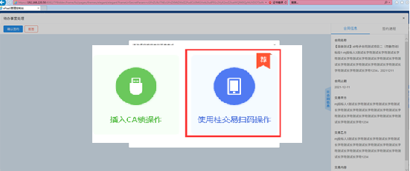
图2-交易乙方从待办列表找到签约的合同进行发起
13、若发起的合同内容或合同信息填写不正确，接收方可以点击<拒签>，拒绝签约此份发起合同，见图1。提交拒签流程后，合同状态变成“已拒签”，见图2，流程回到发起方手上，见图3。
此处需注意，发起方查看拒签的合同数据时，合同上没有章。
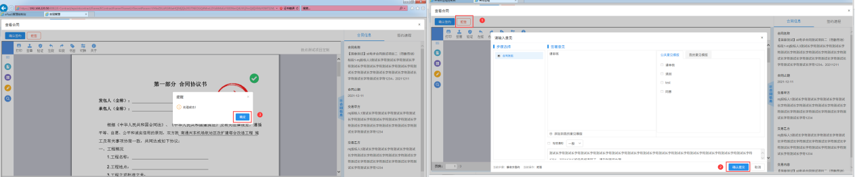
图1-交易乙方提交拒签流程
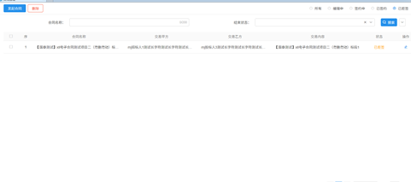
图2-交易乙方提交拒签流程后查看合同状态
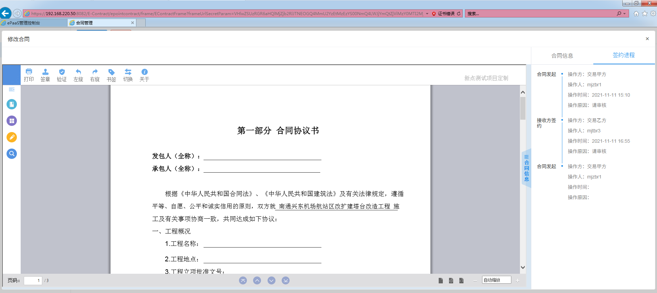
图3-交易乙方提交拒签流程后查看签约进程
14、若对发起的合同内容或合同信息无异议，接收方按需选择自己想要的签章方式进行签章，见图1和图2。接收方签章完成后，点击<确认签约>按钮完成签约，见图3。接收方提交确认签约流程后，合同状态变成“已签约”，见图4，流程流转中心备案，见图5。中心人员可以进行签收备案。查看“已签约”的合同数据，可以下载发起合同并查看，见图6。
此处需注意，建议接收方签约时的签章控件与发起方的签章控件保持一致。
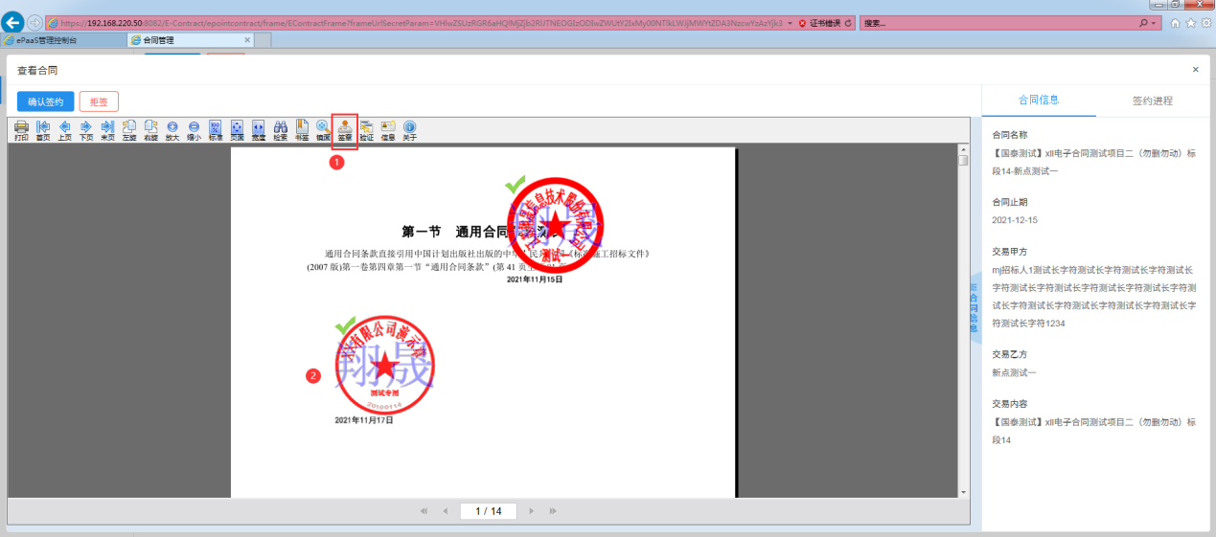
图1-交易乙方选择CA锁签章
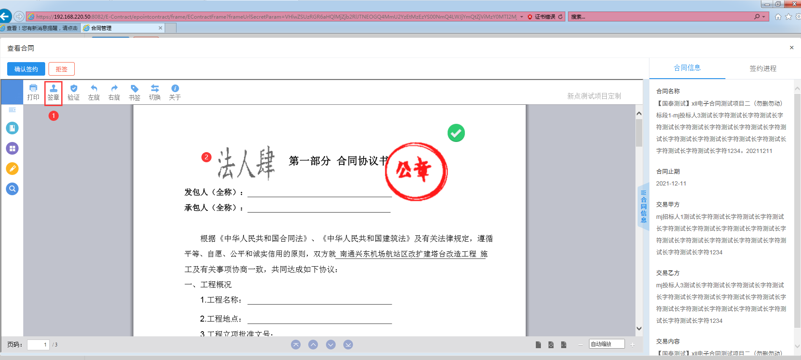
图2-交易乙方选择桂交易扫码签章
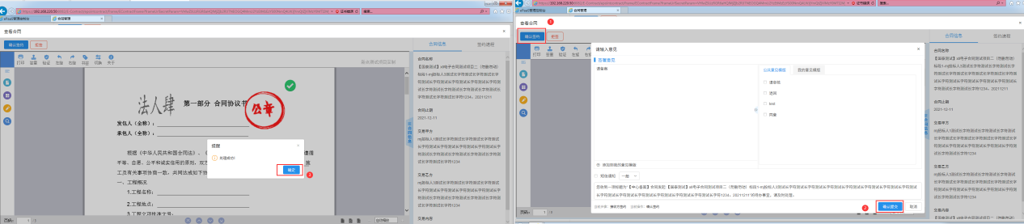
图3-交易乙方确认签约
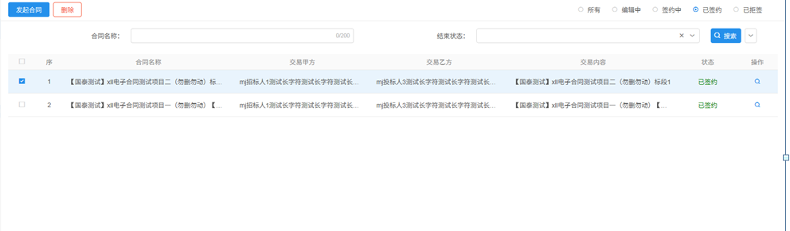
图4-交易乙方确认签约后查看合同状态
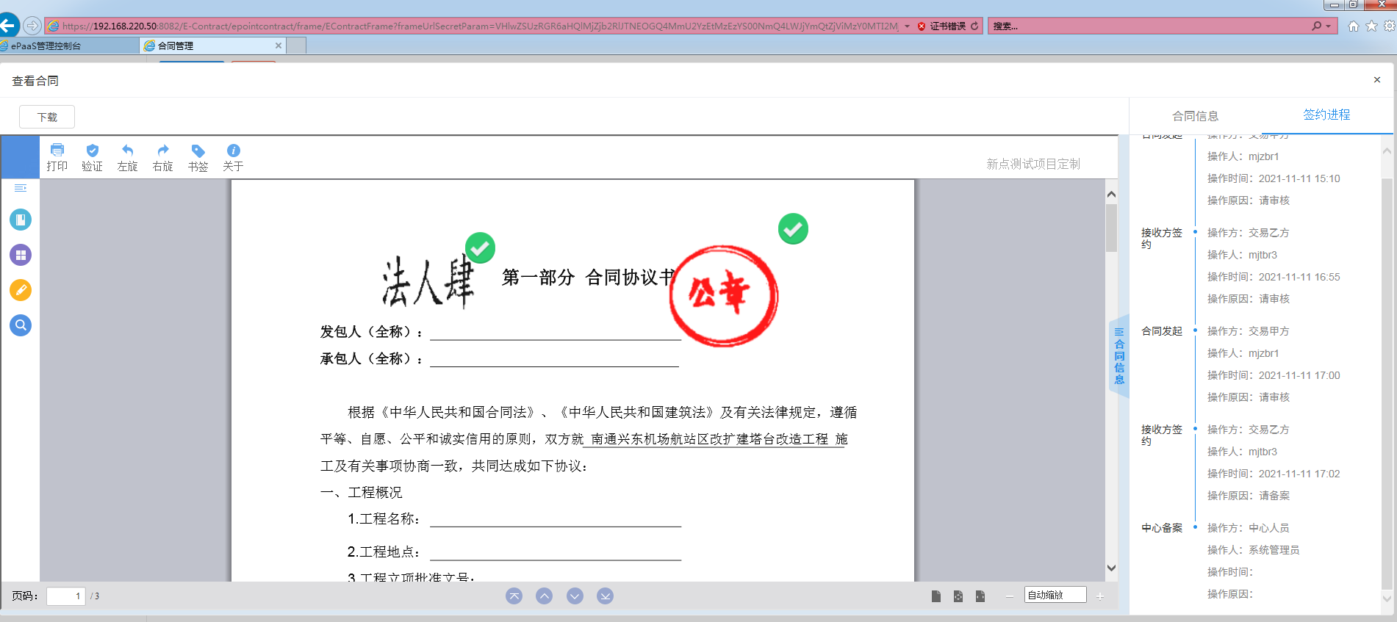
图5-交易乙方确认签约后查看签约进程，流转中心备案
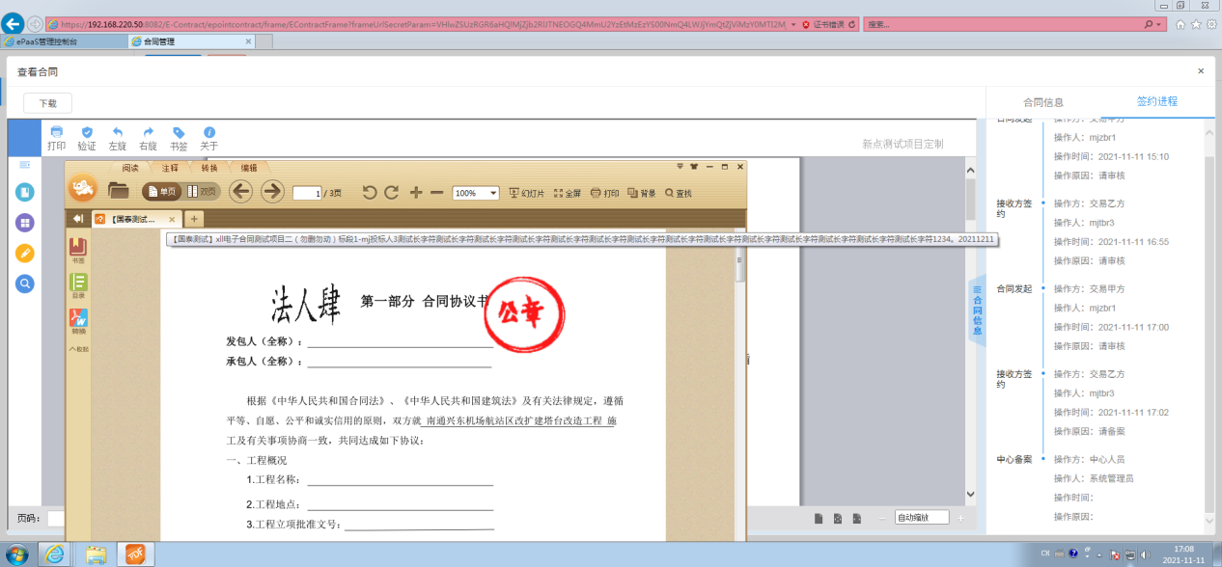
图6-交易乙方确认签约后，交易甲方、交易乙方下载并查看合同
15、中心人员登录后，查看发起方提交的线下合同备案流程，点击<知道了>可以签收此备案。签收完成后，签约进程中会记录中心备案的操作信息。
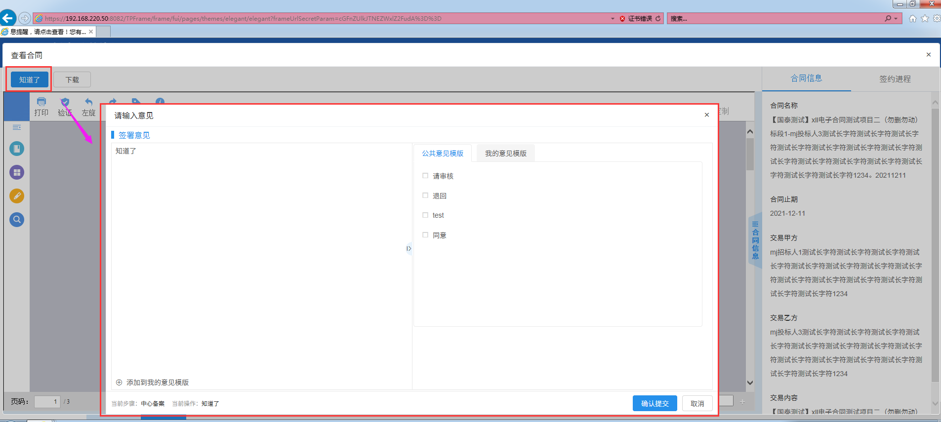
图1-中心人员签收合同备案
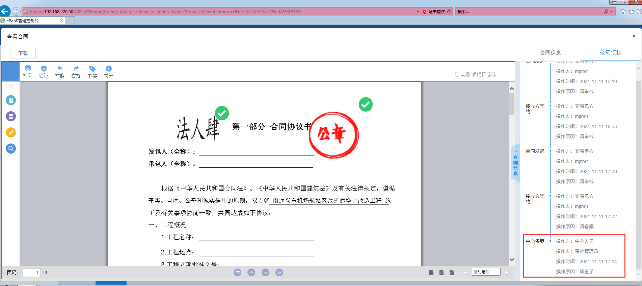
图2-中心人员签收完合同备案后查看签约进程
点击“履约保证金”后，进行录入详细信息及上传相关附件信息，录入完成后点击右上角“提交”按钮即可。如下：
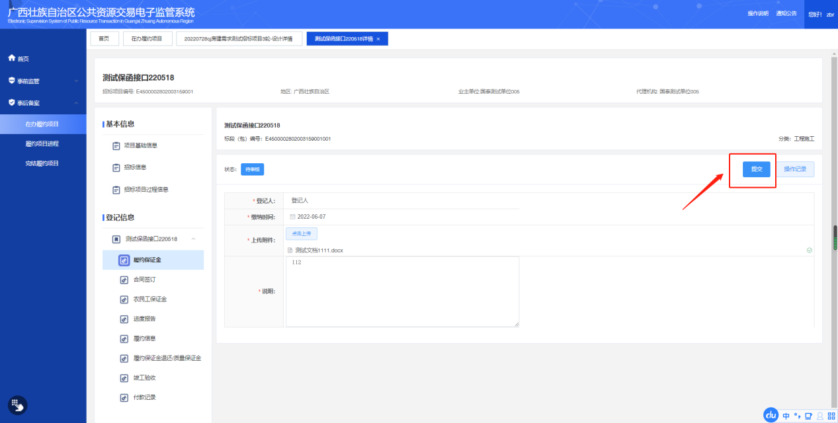
点击“农民工保证金”后，进行录入详细信息及上传相关附件信息，录入完成后点击右上角“提交”按钮即可。如下：
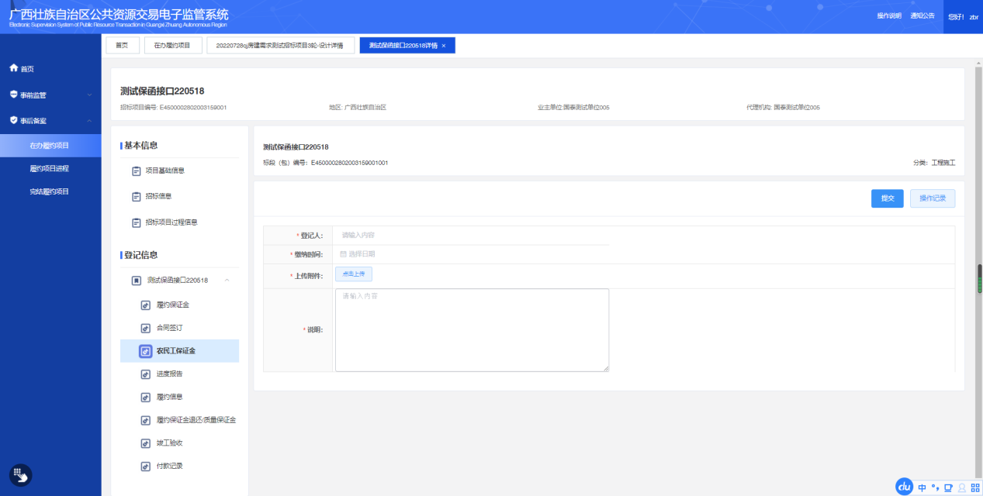
点击“进度报告”后，根据各个节点进行添加“添加计划事项，”进行录入详细信息及上传相关附件信息。添加“项目人员信息名单”，录入项目人员信息，录入完成后点击右上角“提交”按钮即可。如下：
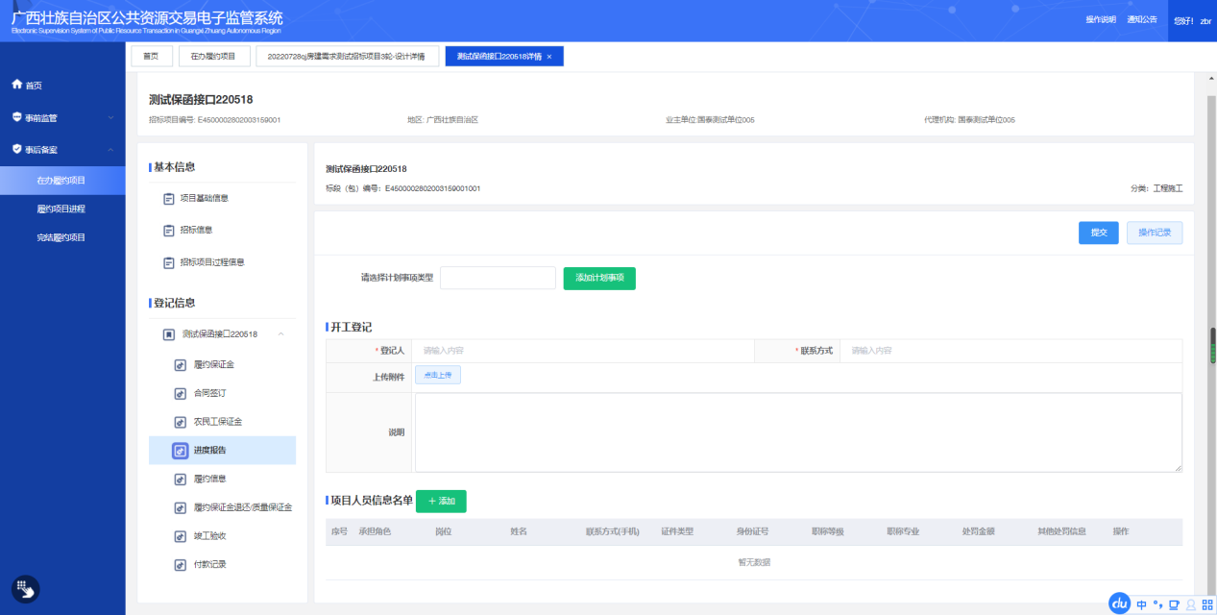
点击“履约保证金退还/工程质量保证金”后，进行录入详细信息及上传相关附件信息，录入完成后点击右上角“提交”按钮即可。如下：
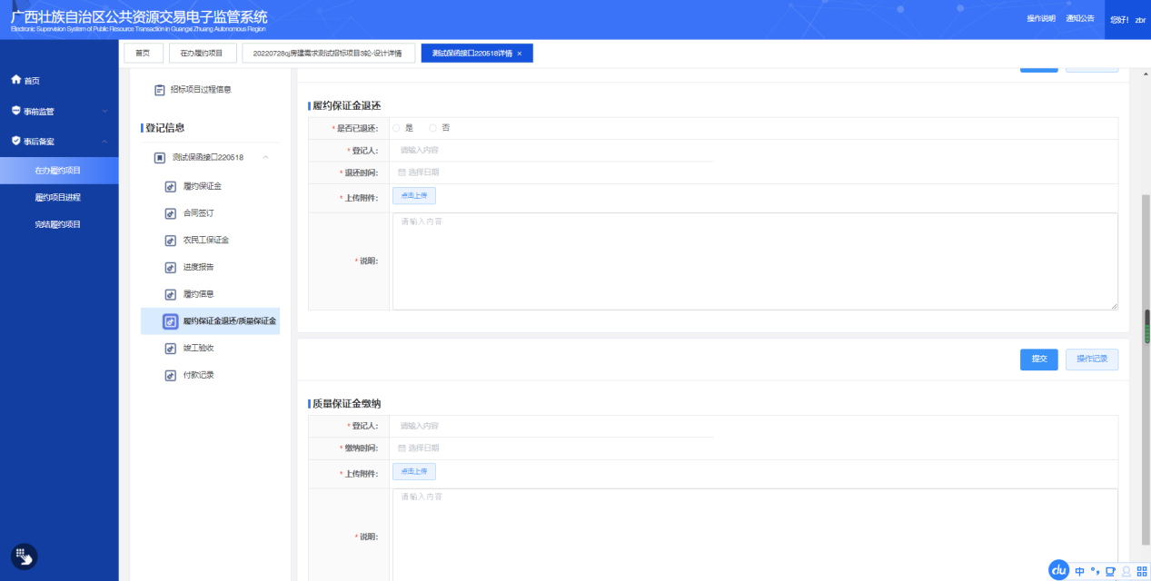
点击“竣工验收”后，进行录入详细信息及上传相关附件信息，录入完成后点击右上角“提交”按钮即可。如下：
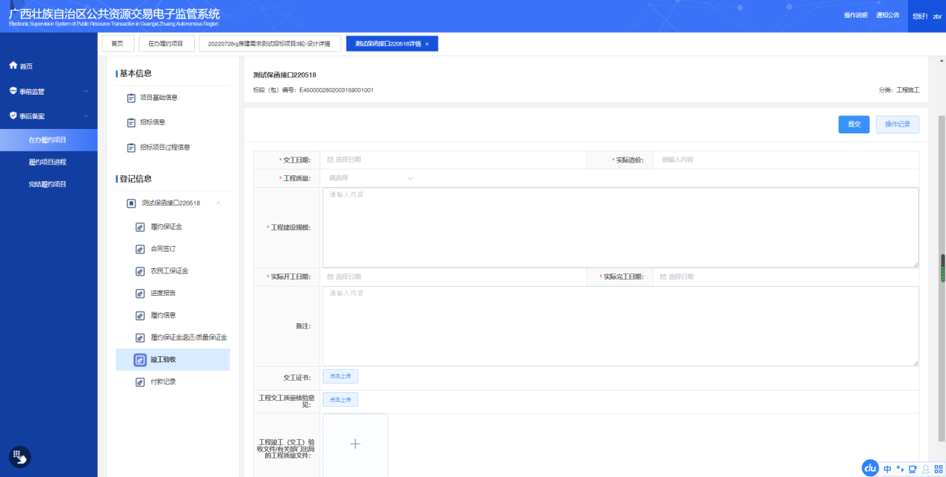
点击“付款记录”后，再点击“添加付款信息”进行录入详细付款信息及上传相关附件信息，录入完成后点击右上角“提交”按钮即可。如下：
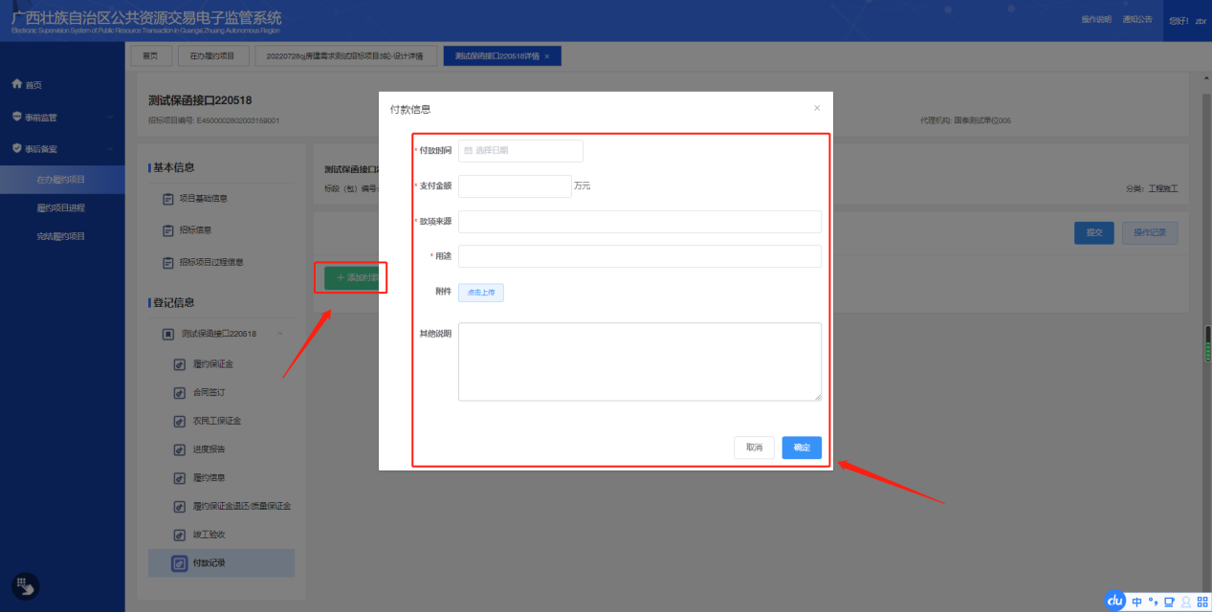
在项目竣工验收后，招标人必须填报相关履约信息。点击“履约信息”后，进行录入详细信息及上传相关附件信息，以及根据实际情况上传“质量达标情况”、“安全达标情况”、“环保达标情况”相关附件，提交行业监管部门备案。系统自动将以上数据信息上报国家平台。如下：
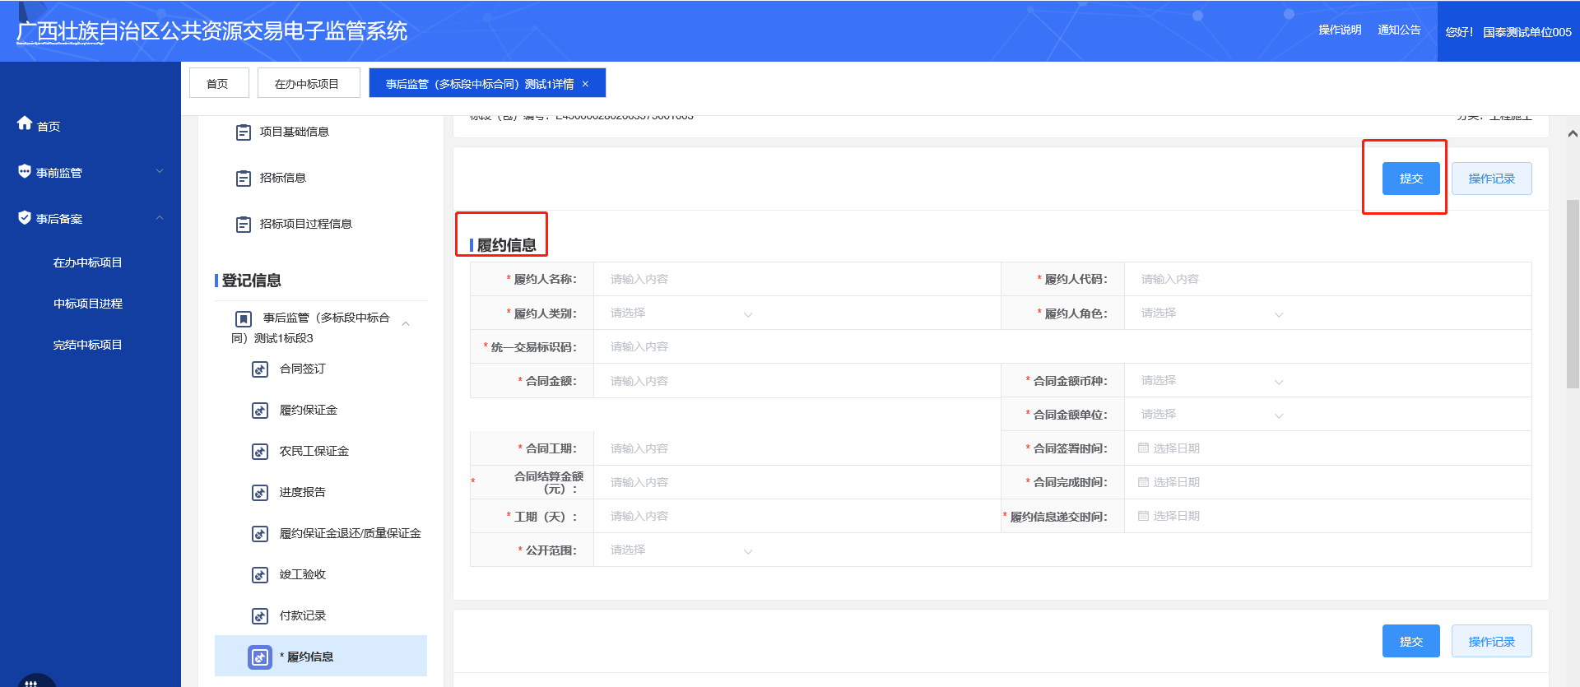
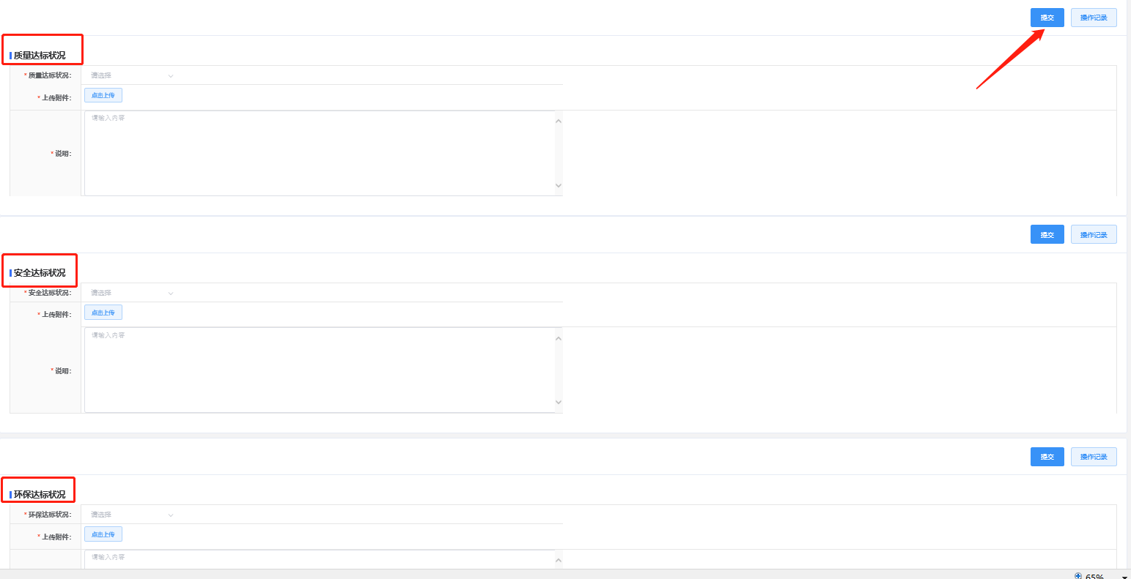
点击归档按钮，可对已完结审批的项目进行归档，就可将在办中标项目信息添加到完结中标项目的列表中，并删除在办项目列表的数据。如下：
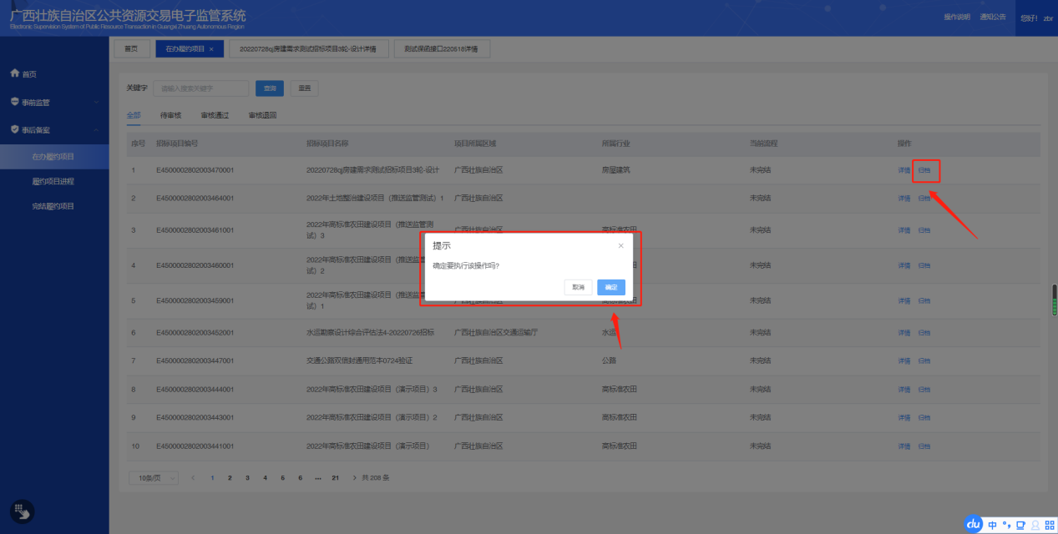

在办中标项目（行业主管部门）
行业主管部门登录电子监管系统，点击左侧菜单栏“事后备案-在办中标项目”，即可在列表中查看招标人提交的中标项目标后相关信息。如下：
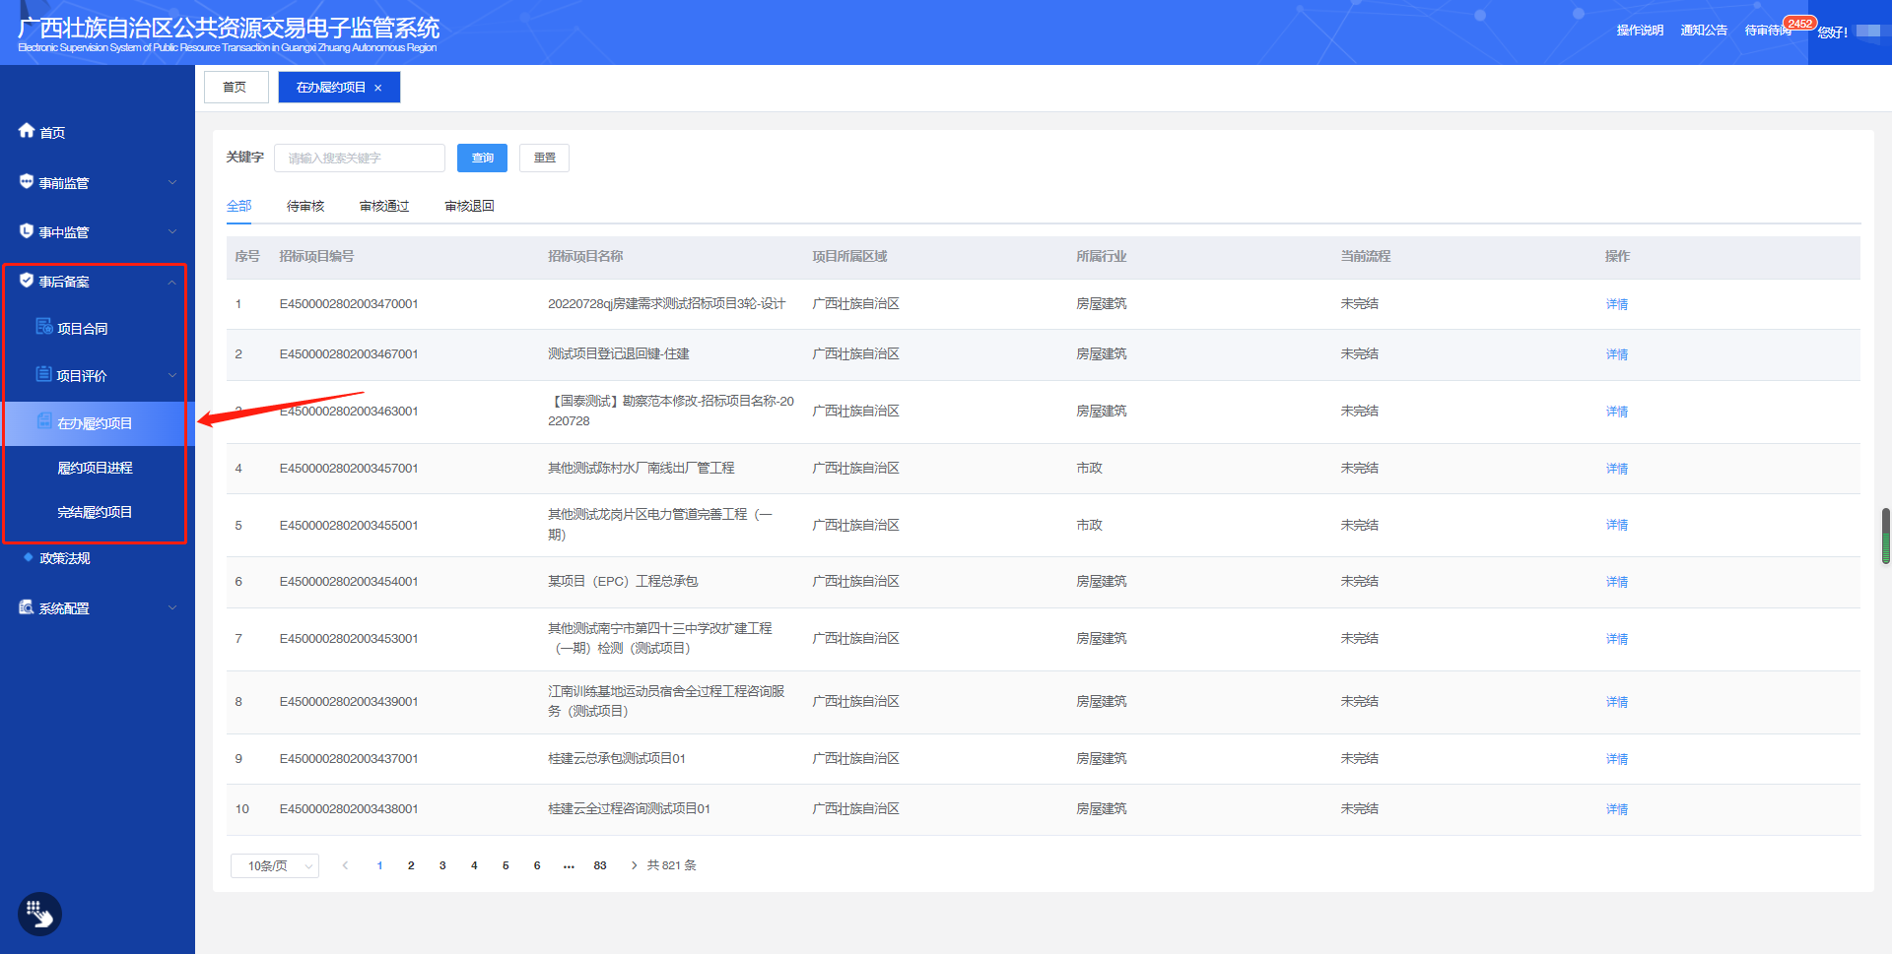
行业主管部门可点击右侧“详情”，可查看到该招标项目详细的履约验收备案信息。如下：
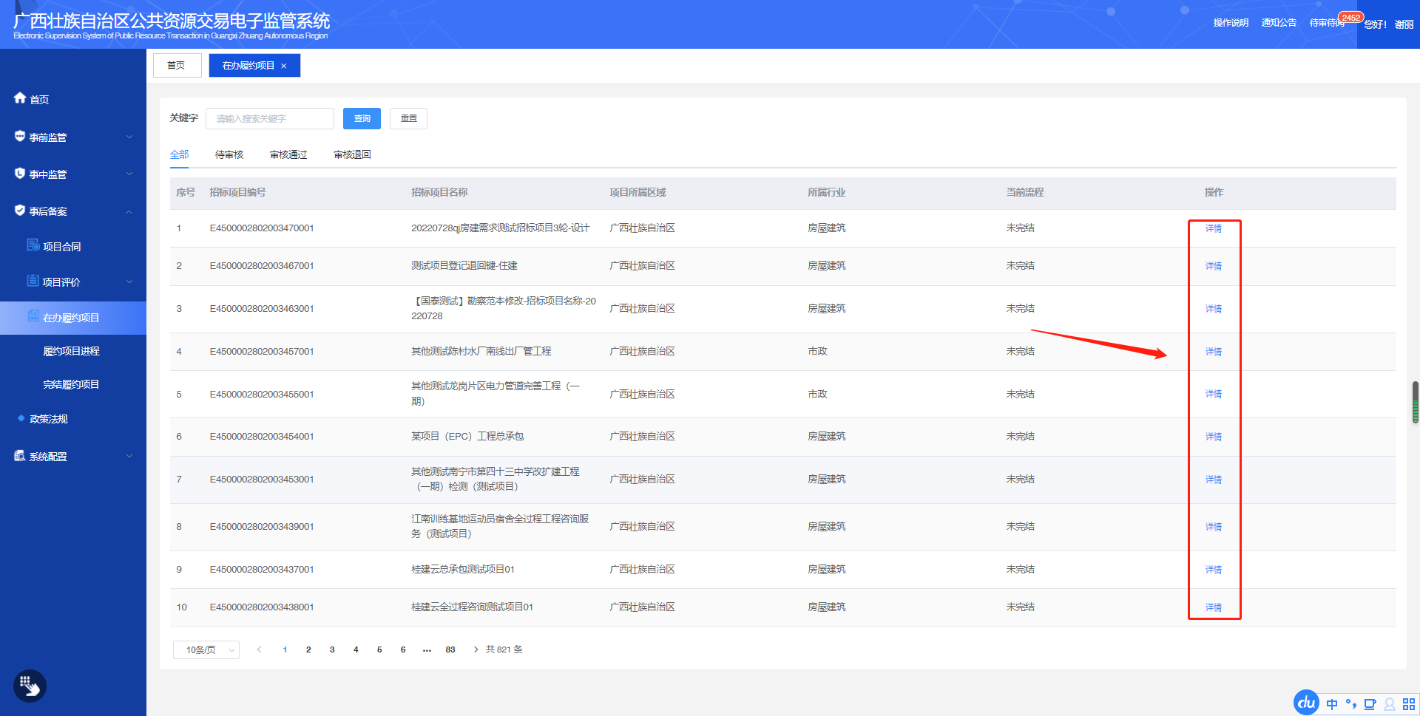
行业主管部门可查看到“基本信息”，包含：项目基础信息、招标信息、招标项目过程信息。如下：
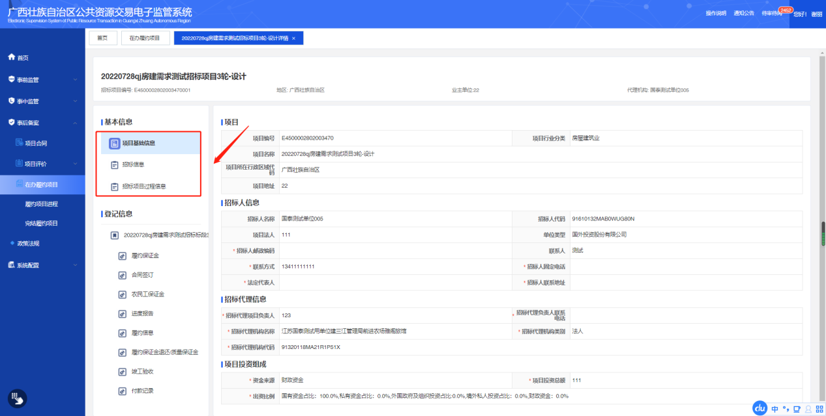
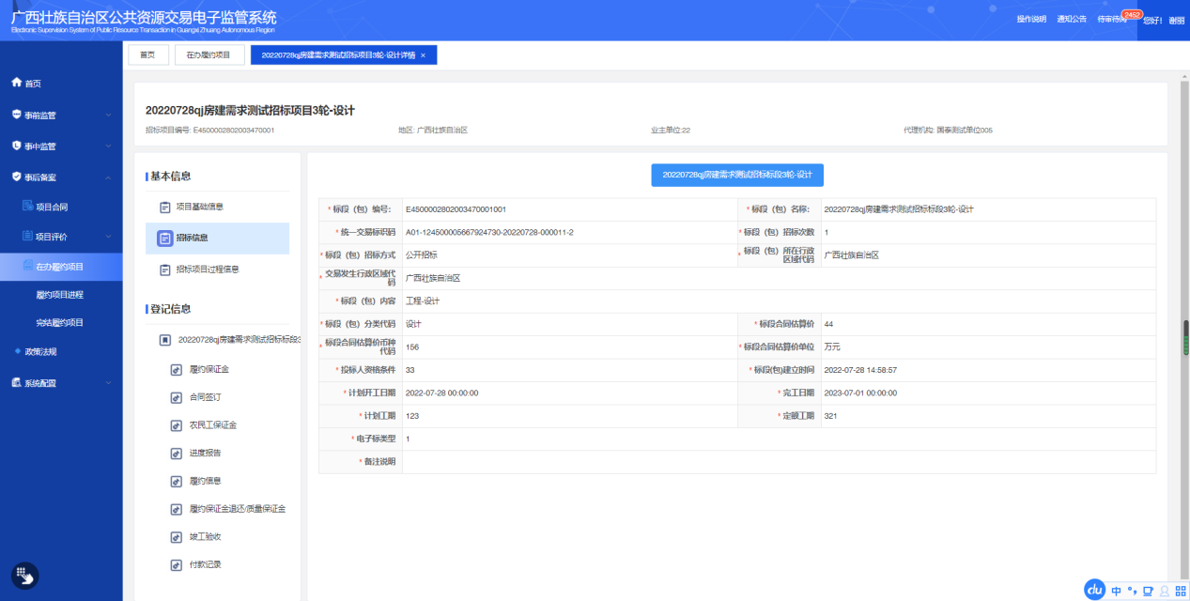
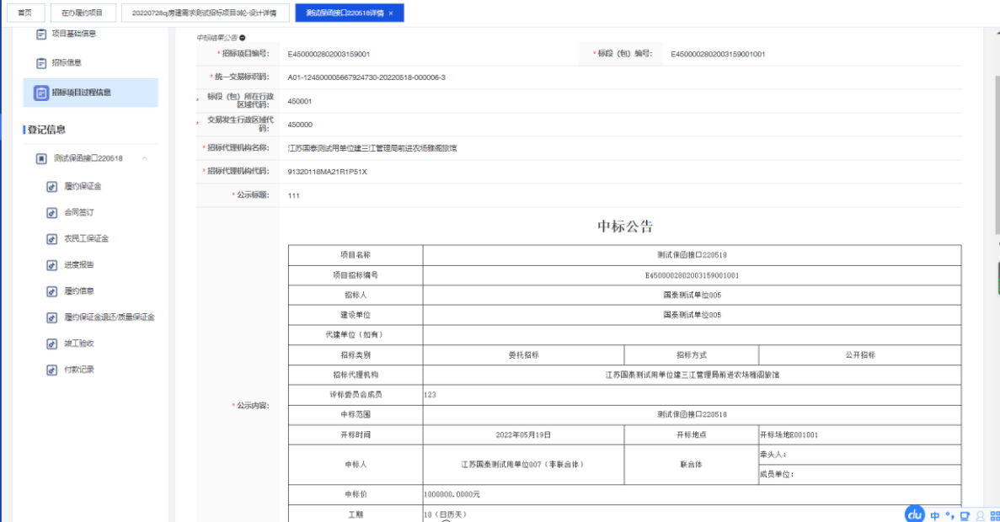
每个环节左上角都有显示当前环节状态：分为“待审核”、“审核通过”。如下：
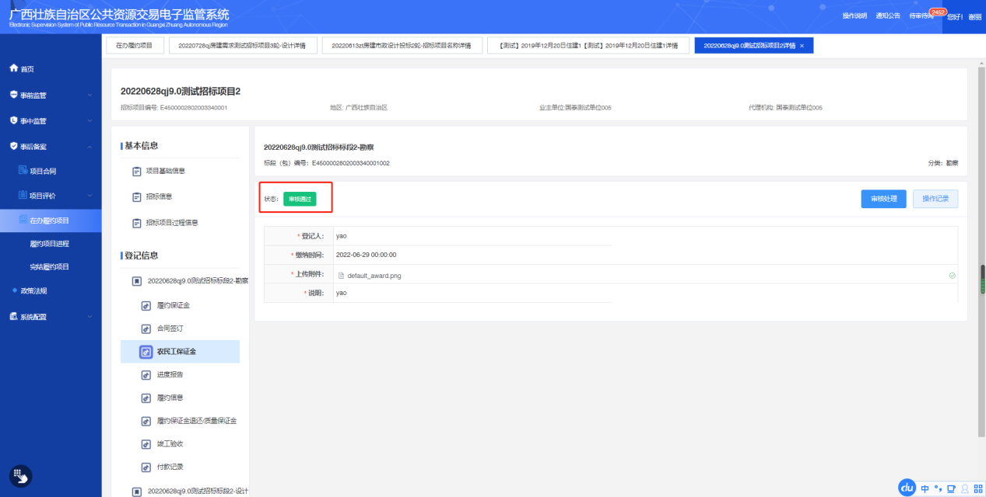
每个环节右上角可点击查看“操作记录”，可显示详细的操作记录。如下：
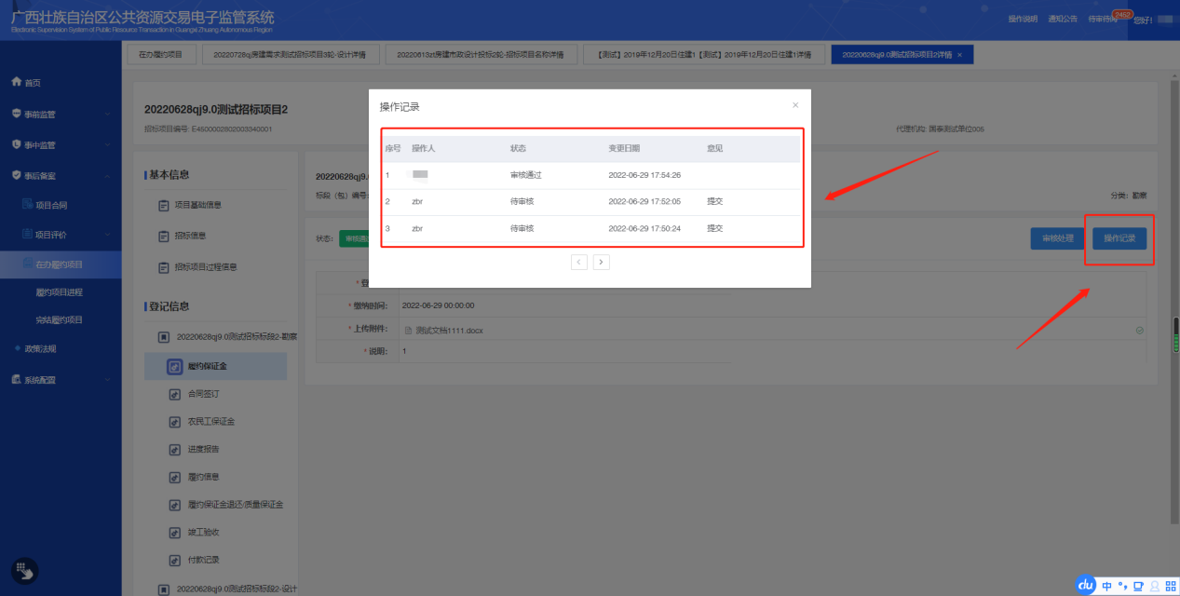
行业主管部门可根据招标人根据各个环节提交上来的履约信息备案信息，（包含：履约保证金、合同签订、农民工保证金、进度报告、履约信息、履约保证金退还/质量保证金、竣工验收、付款记录。）进行审核，分为“通过”、“不通过”。如点击“通过”，即可将该备案通过，如下：
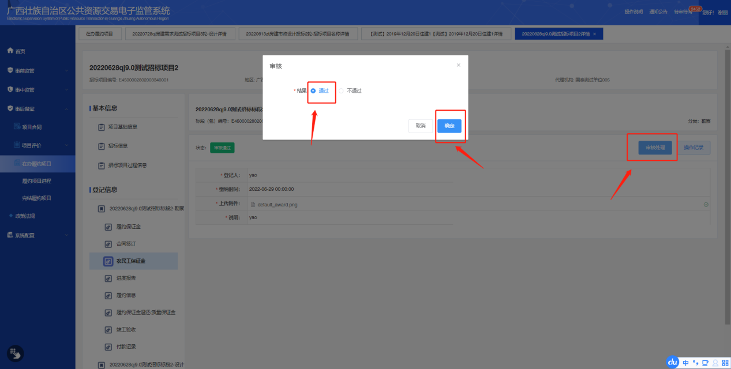
如点击“不通过”，则需要填写退回意见，将该备案退回至招标人环节，重新修改后再提交。如下：
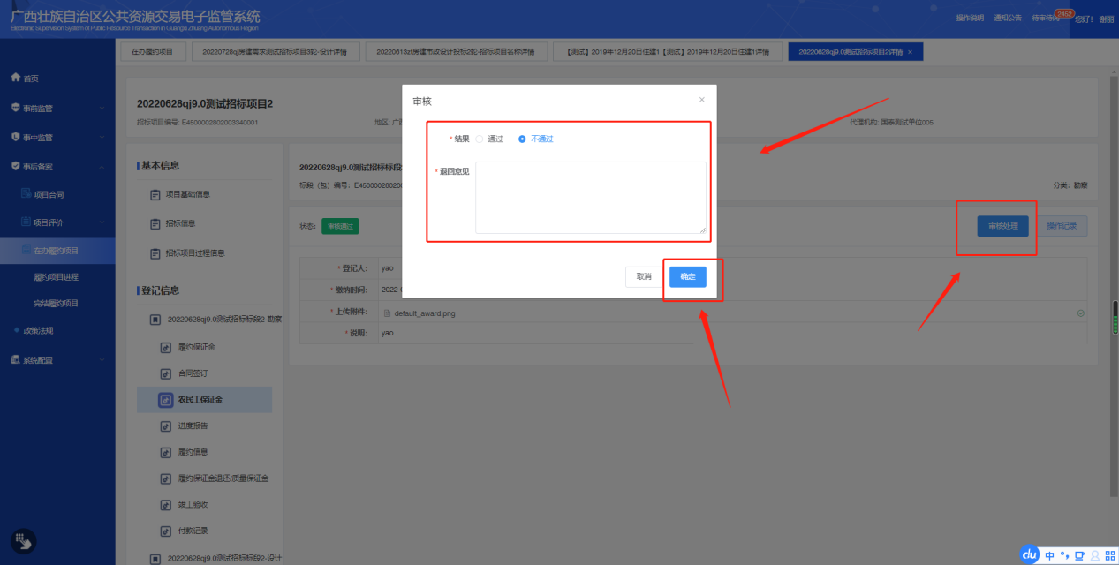

在办中标项目（综合监管部门）
综合监管点击左侧菜单栏-“项目查看-全过程项目”主要查看招标项目的项目信息、招投标全过程备案材料信息、标后履约备案、该项目监督点信息。点击“全过程项目”页面展示该综合监管所属地的招标项目列表。如下：
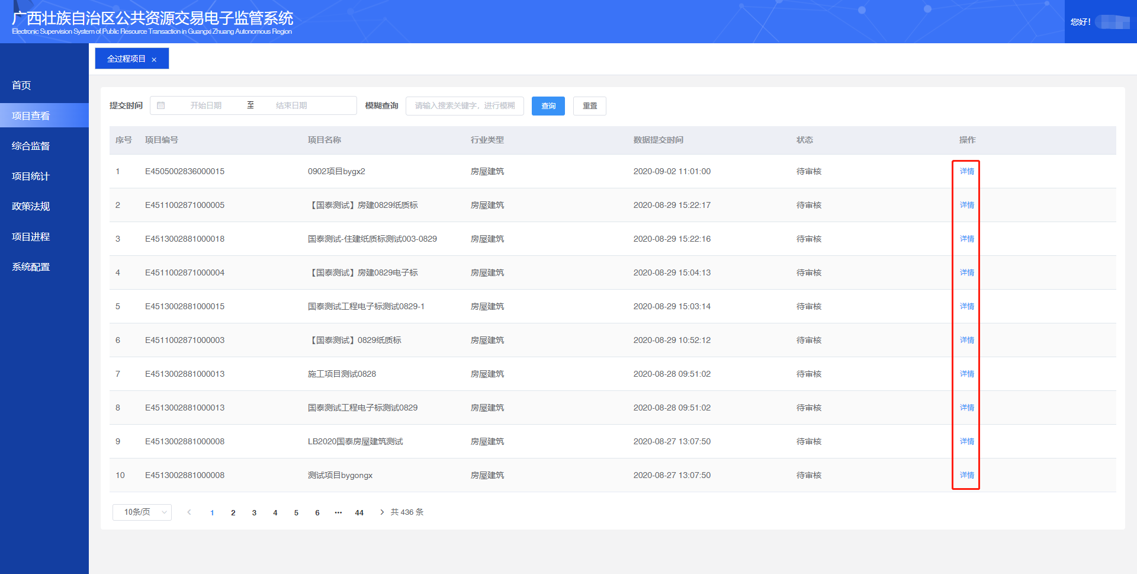
3.3.1 项目信息
点击“详情”后，可查看到该招标项目的项目基本信息。如下：
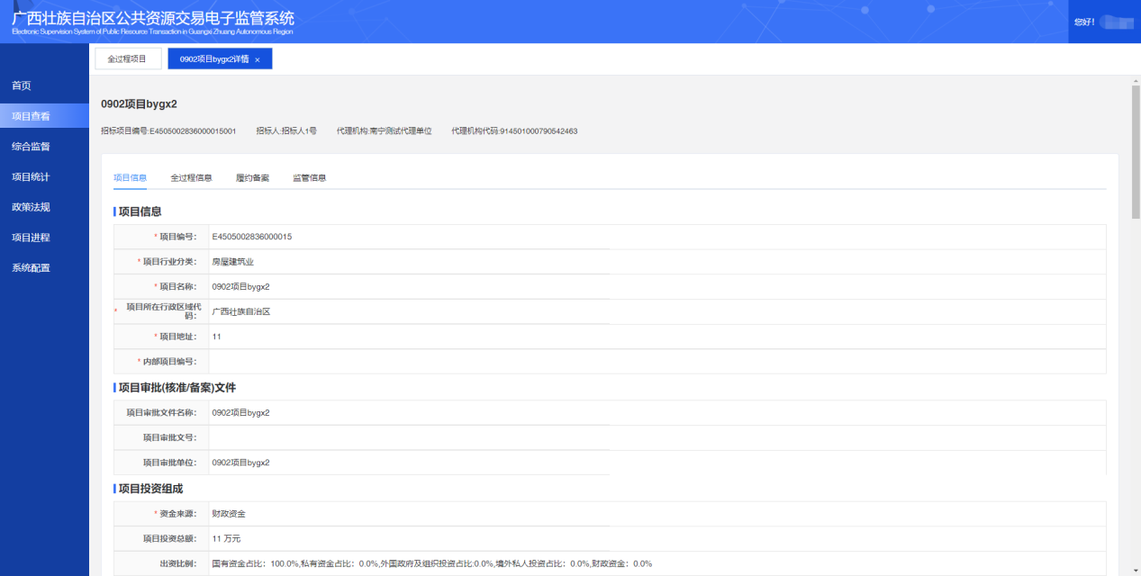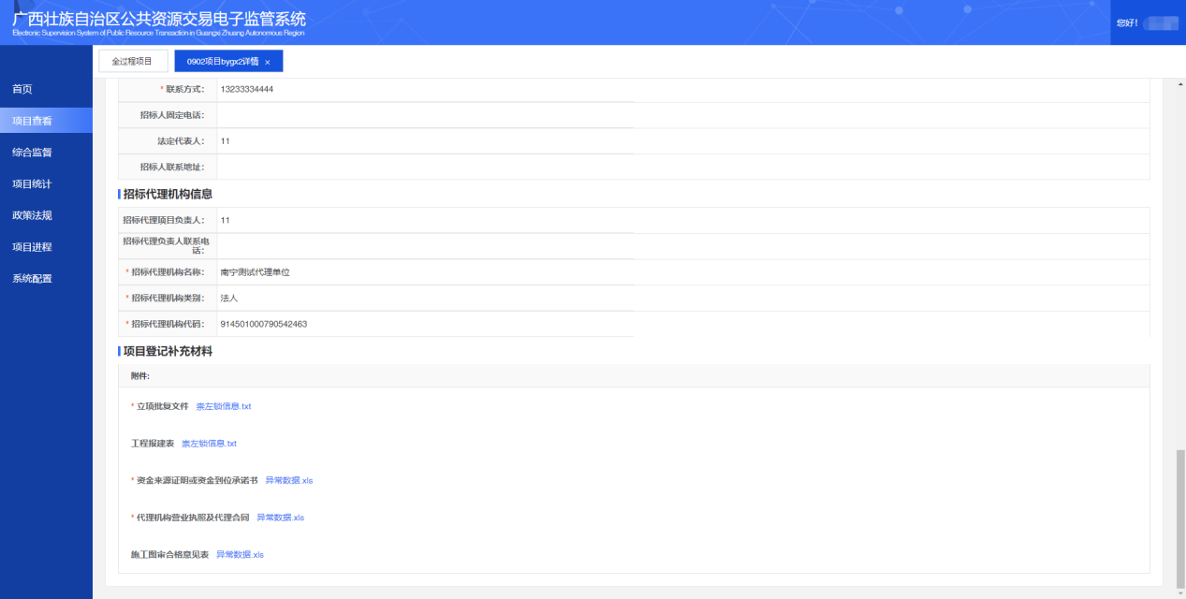 3.3.2 全过程信息
点击“全过程信息”可查看到该招标项目所有招投标全过程的备案材料。如下：
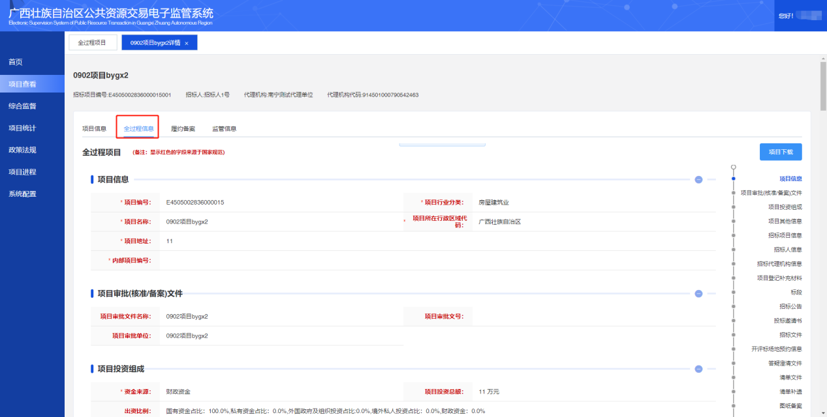
点击右侧备案环节，系统可自动跳转至对应环节内容。如下：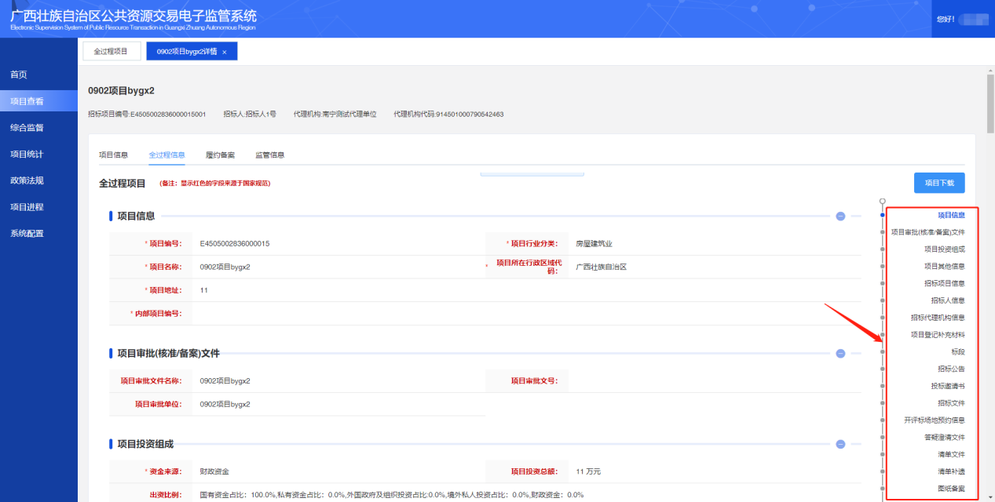
点击右上方“项目下载”，可将招投标全过程的备案材料进行下载。如下：
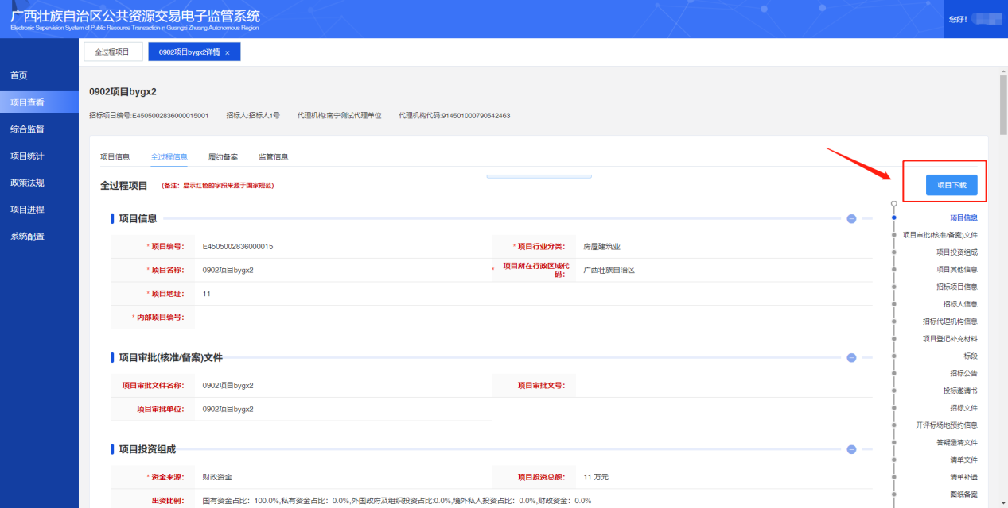
3.3.3 履约备案
点击“履约备案”可查看到该招标项目由招标人进行填写的标后履约过程信息。如下：
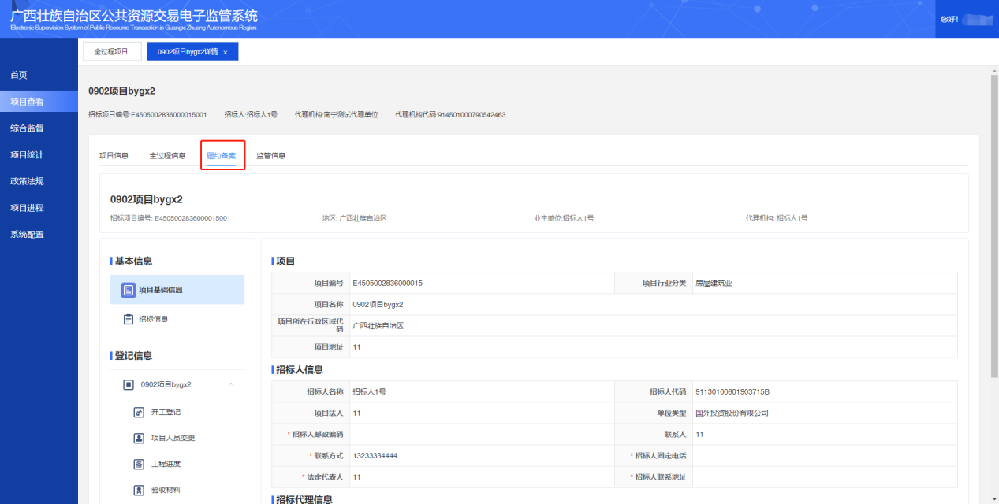
点击左侧导航栏可查看到对应环节的标后履约过程信息。如下：
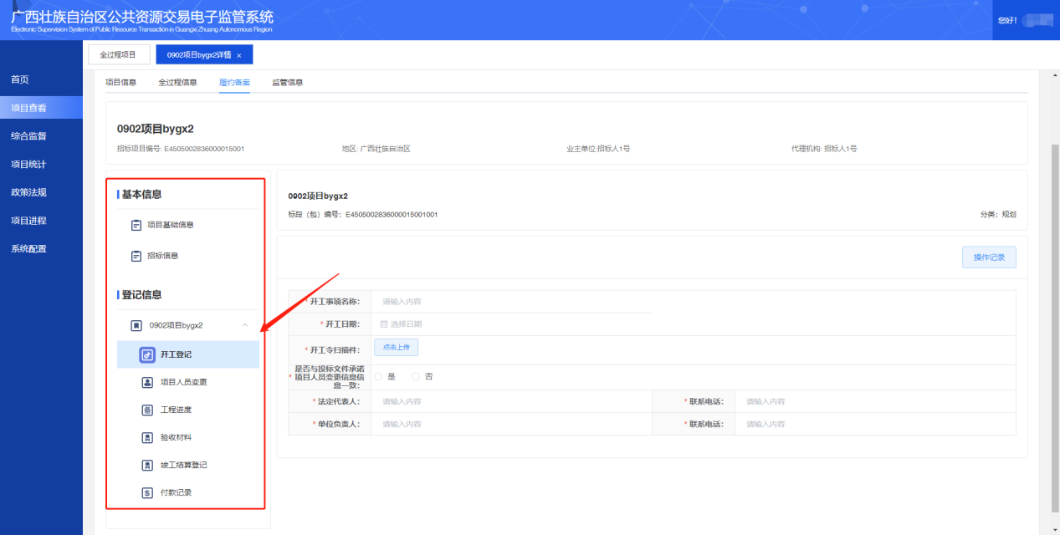
3.3.4 监督信息
点击“监督信息”可查看到该招标项目所产生的监督点情况及详情。如下：
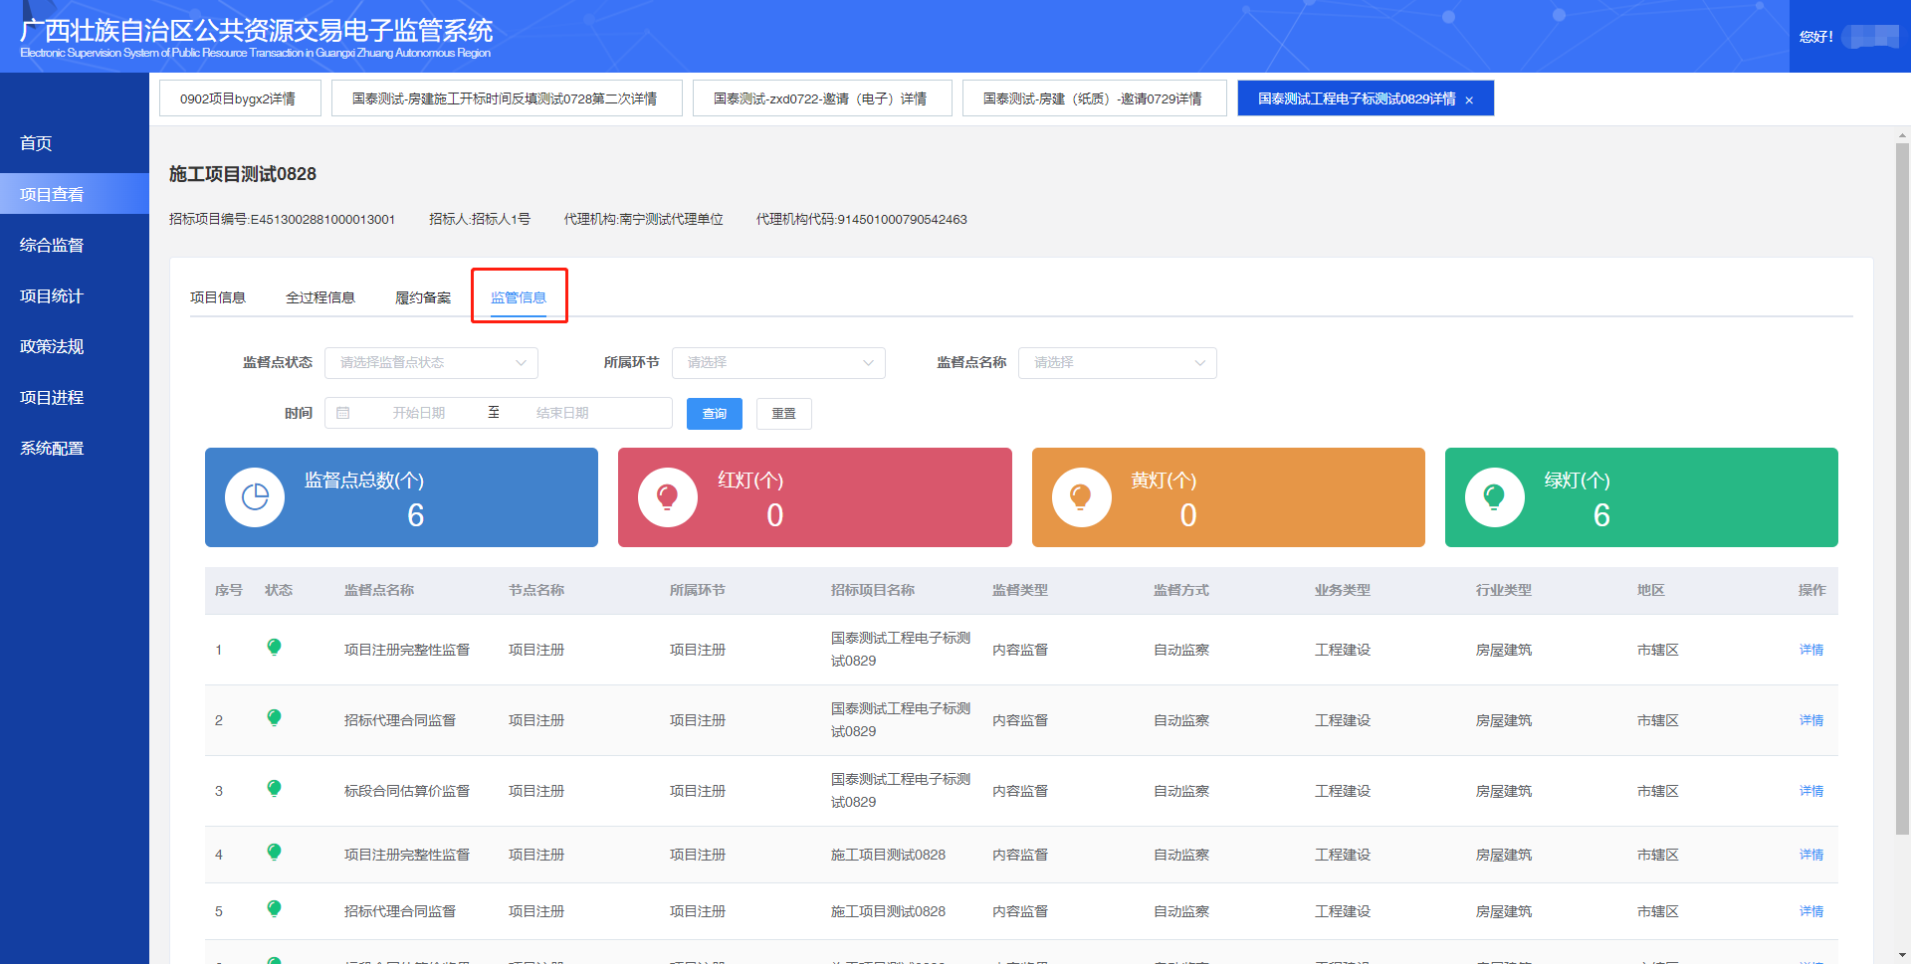
可通过筛选框进行筛选详细信息进行查询。如下：
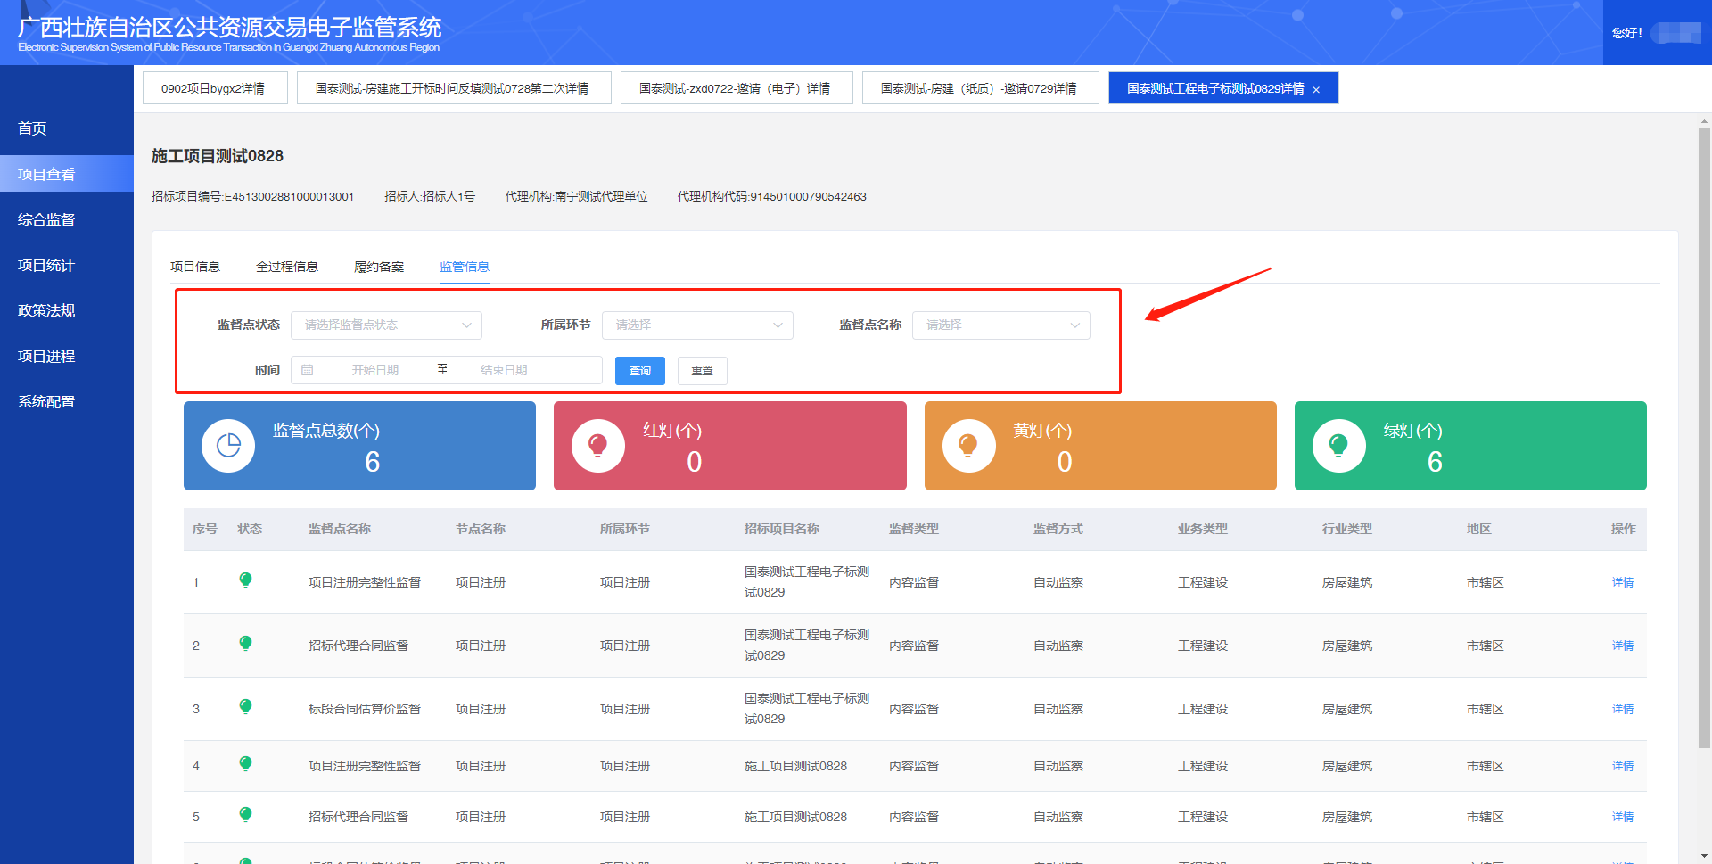
点击“详情”可查看到该监督点信息、监督点内容和监督点动态。如下：
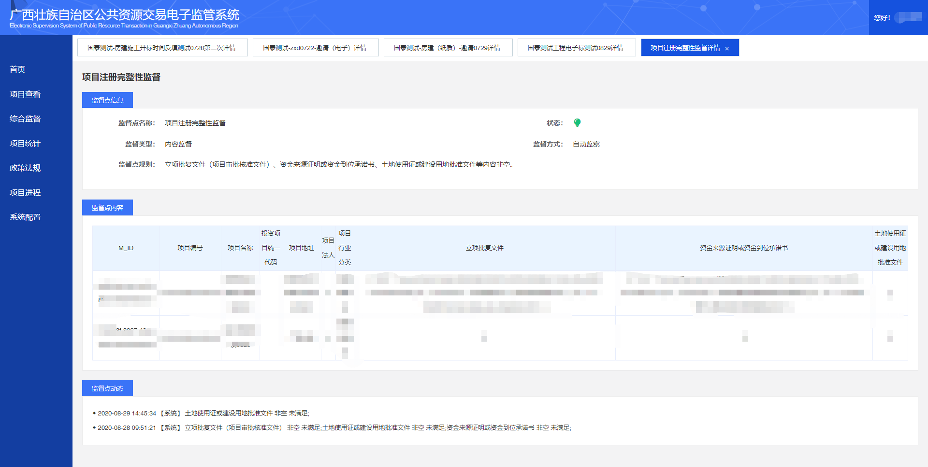

中标项目进程
点击“中标项目进程”可查看每个招标项目中的所有环节状态，绿色为已通过，红色为不通过，蓝色为已提交，灰色为未提交。点击各环节即可进入该环节的详情进行查看与编辑。招标项目也根据每个项目下的招标项目状态不同，进行实时展示。并可根据项目审批是否已完结进行分类展示。如下：
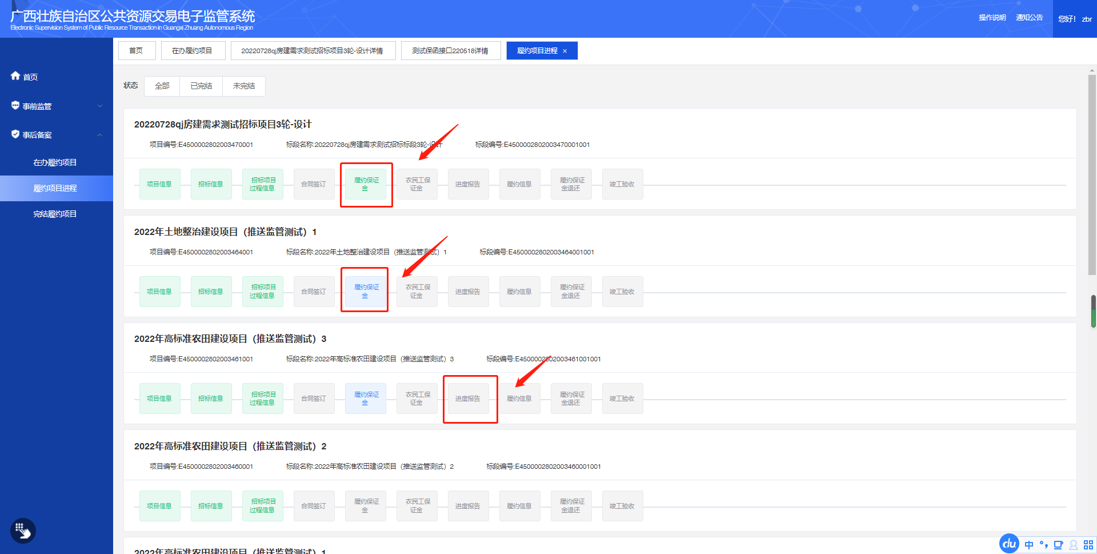

完结中标项目
由招标人在在办中标项目列表中对已完结审批的中标项目进行归档，就可将在办中标项目信息添加到完结中标项目列表中。如下：
